

**TUGAS AKHIR – MN 141581**

**ANALISIS DESAIN BENTUK KENDARAAN TEMPUR BAWAH AIR (KTBA) UNTUK MENINGKATKAN KECEPATAN DI ATAS PERMUKAAN AIR PADA SAAT OPERASI**

**Rizki Aminulloh Santoso**

**NRP 4110100017**

**Dosen Pembimbing**

**Hasanudin, S.T., M.T.**

**DEPARTEMEN TEKNIK PERKAPALAN**

**FAKULTAS TEKNOLOGI KELAUTAN**

**INSTITUT TEKNOLOGI SEPULUH NOPEMBER**

**SURABAYA**

**2018**



**TUGAS AKHIR – MN 141581**

**ANALISIS DESAIN BENTUK KENDARAAN TEMPUR BAWAH AIR (KTBA) UNTUK MENINGKATKAN KECEPATAN DI ATAS PERMUKAAN AIR PADA SAAT OPERASI**

**Rizki Aminulloh Santoso**

**NRP 4110100017**

**Dosen Pembimbing**

**Hasanudin, S.T., M.T.**

**DEPARTEMEN TEKNIK PERKAPALAN**

**FAKULTAS TEKNOLOGI KELAUTAN**

**INSTITUT TEKNOLOGI SEPULUH NOPEMBER**

**SURABAYA**

**2018**



**FINAL PROJECT – MN 141581**

**DESIGN ANALYSIS OF “KENDARAAN TEMPUR BAWAH AIR (KTBA)” TO INCREASE SURFACE SPEED DURING OPERATION**

**Rizki Aminulloh Santoso**

**NRP 4110100017**

**Supervisor**

**Hasanudin, S.T., M.T.**

**DEPARTMENT OF NAVAL ARCHITECTURE**

**FACULTY OF MARINE TECHNOLOGY**

**SEPULUH NOPEMBER INSTITUTE OF TECHNOLOGY**

**SURABAYA**

**2018**

# LEMBAR PENGESAHAN

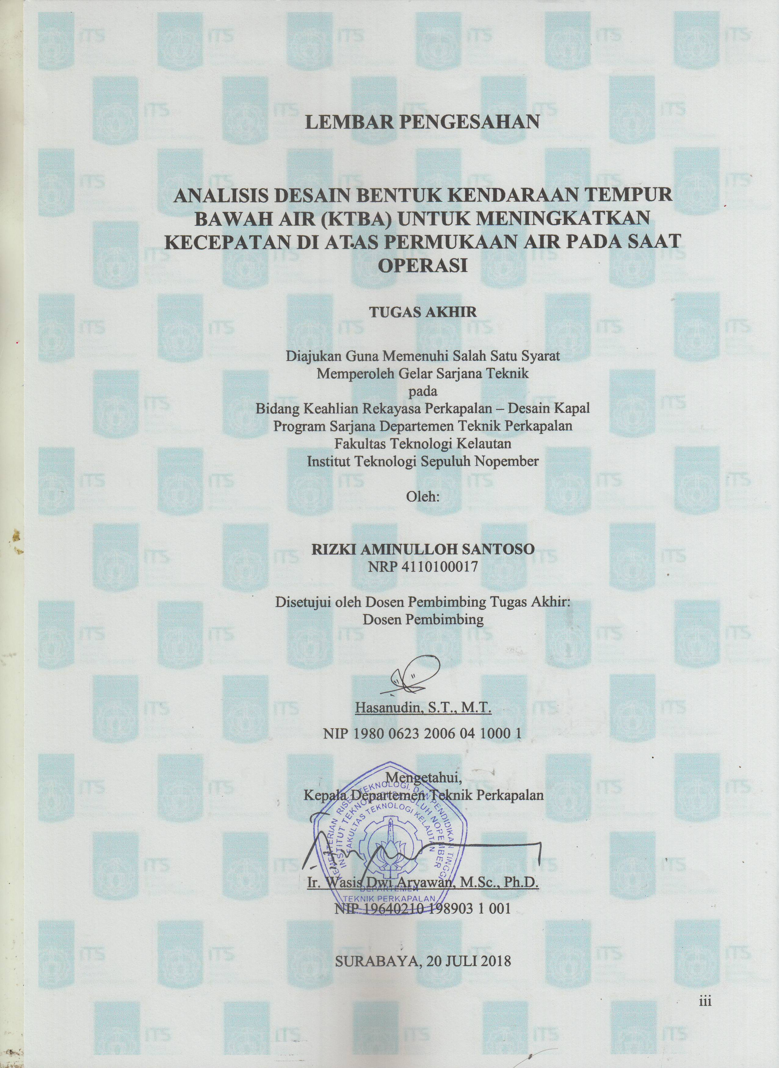

**ANALISIS DESAIN BENTUK KENDARAAN TEMPUR BAWAH AIR (KTBA) UNTUK MENINGKATKAN KECEPATAN DI ATAS PERMUKAAN AIR PADA SAAT OPERASI**

**TUGAS AKHIR**

Diajukan Guna Memenuhi Salah Satu Syarat

Memperoleh Gelar Sarjana Teknik

pada

Bidang Keahlian Rekayasa Perkapalan – Desain Kapal

Program Sarjana Departemen Teknik Perkapalan

Fakultas Teknologi Kelautan

Institut Teknologi Sepuluh Nopember

Oleh:

**RIZKI AMINULLOH SANTOSO**

NRP 4110100017

Disetujui oleh Dosen Pembimbing Tugas Akhir:

Dosen Pembimbing

Hasanudin, S.T., M.T.

NIP 1980 0623 2006 04 1000 1

Mengetahui,

Kepala Departemen Teknik Perkapalan

Ir. Wasis Dwi Aryawan, M.Sc., Ph.D.

NIP 19640210 198903 1 001

SURABAYA, 20 JULI 2018

# LEMBAR REVISI

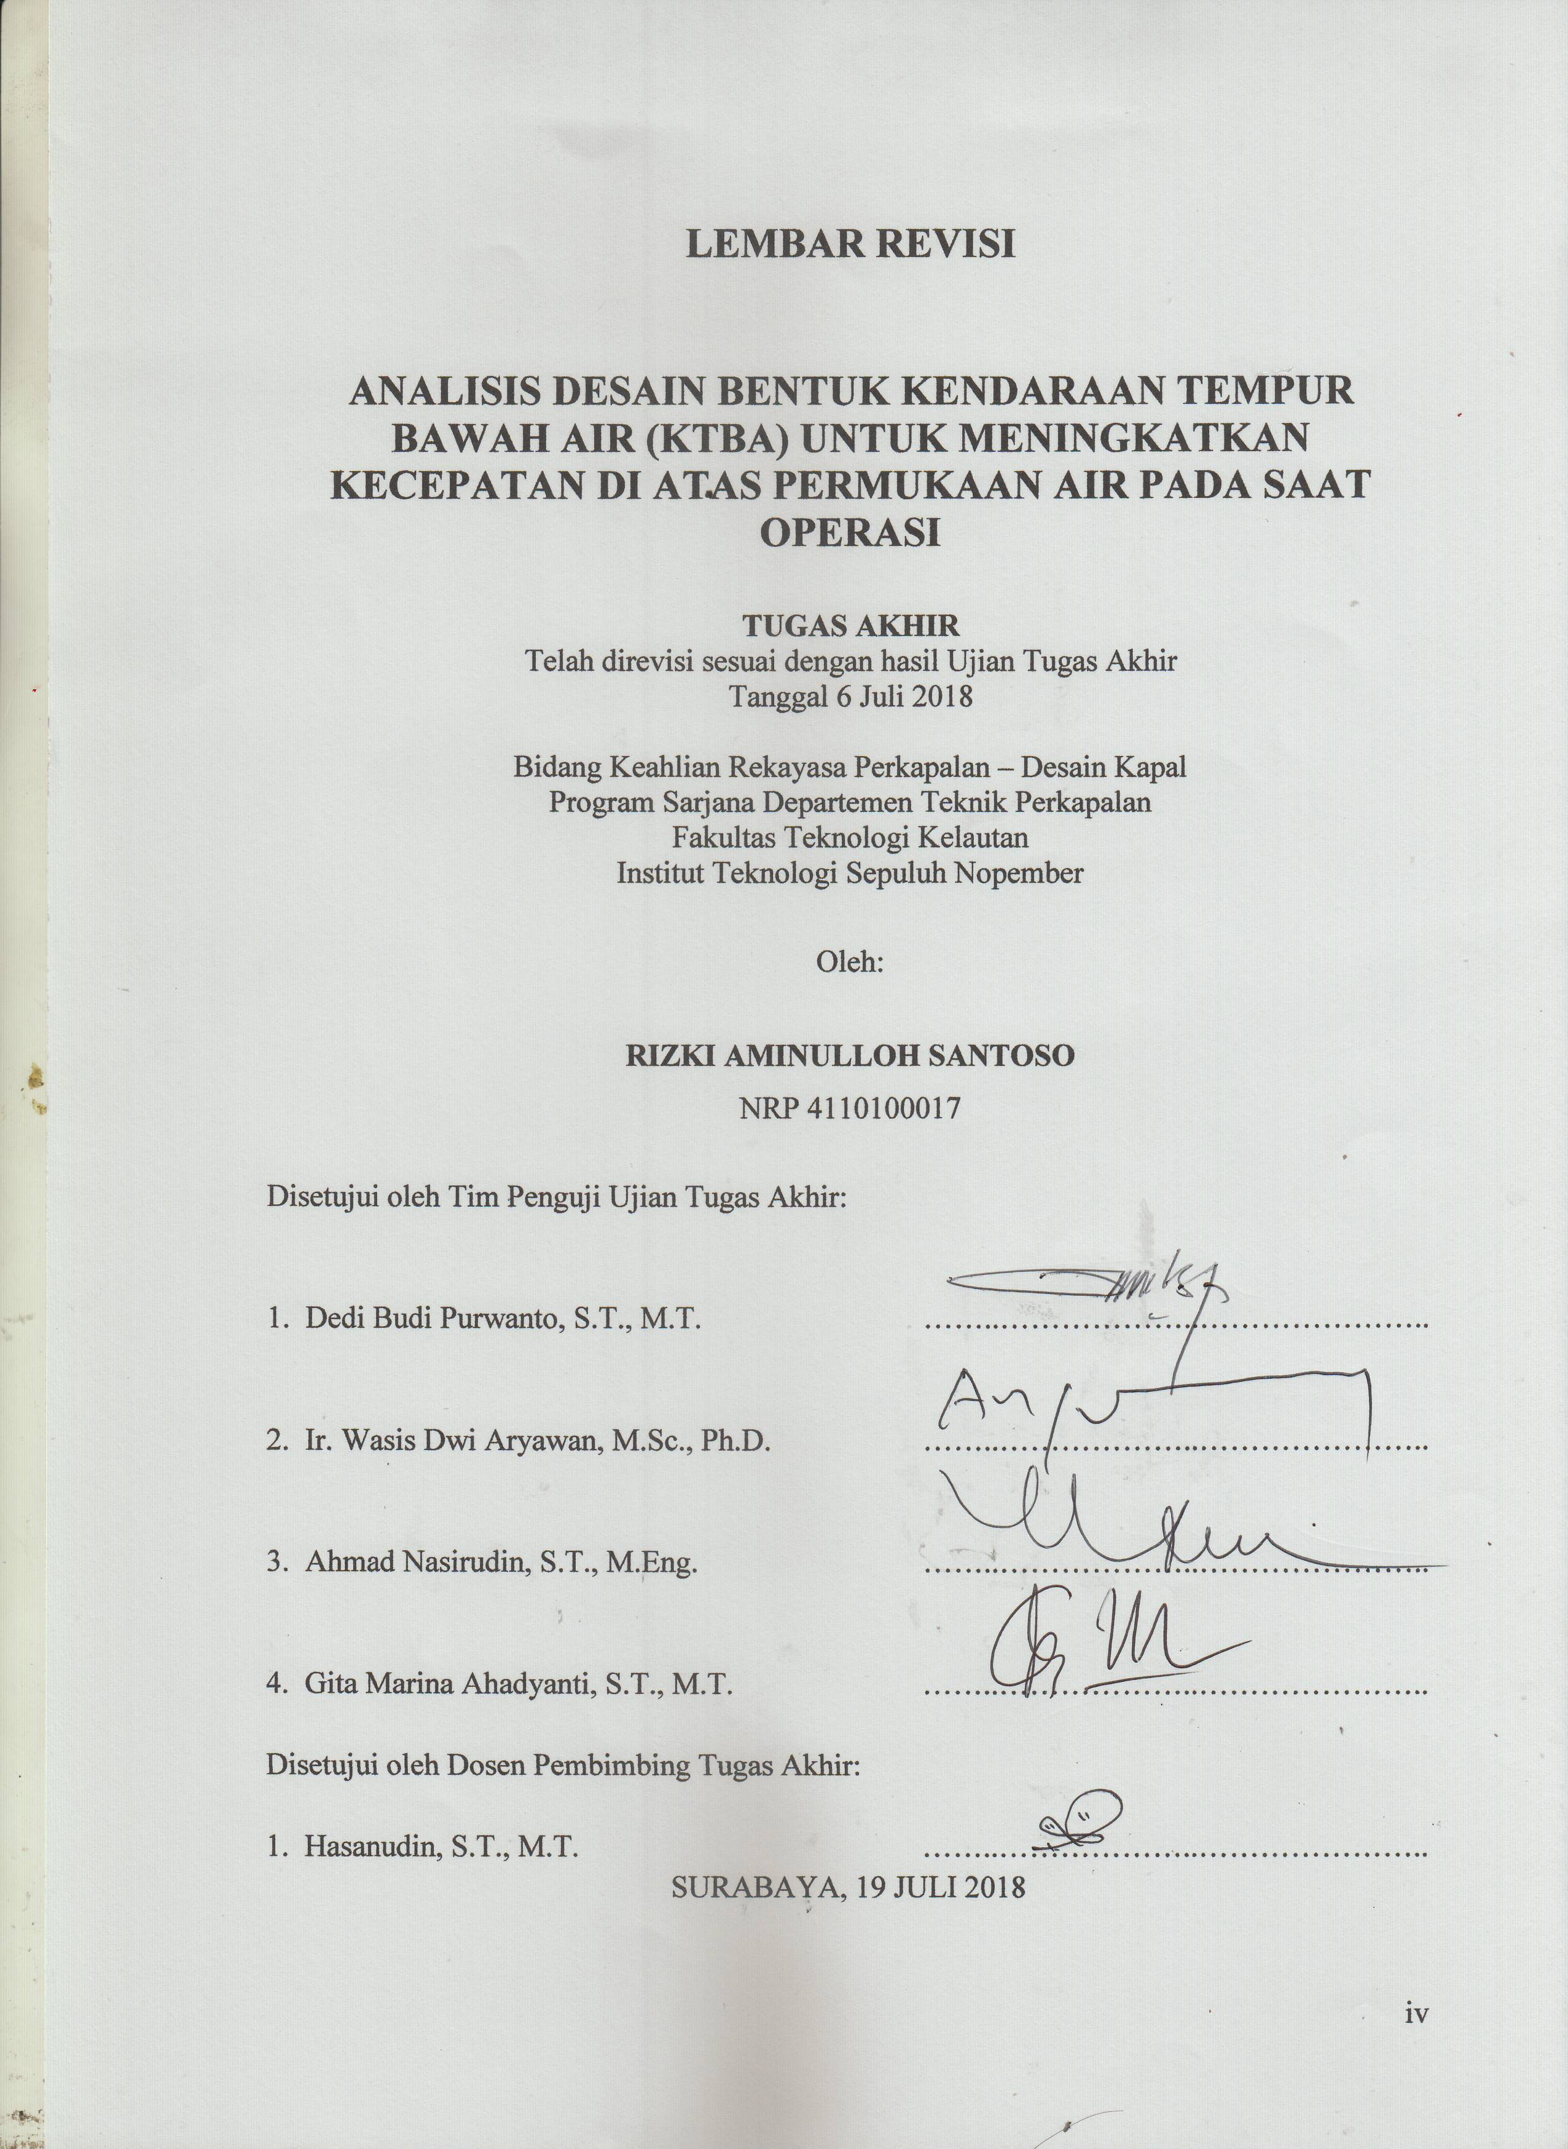

**ANALISIS DESAIN BENTUK KENDARAAN TEMPUR BAWAH AIR (KTBA) UNTUK MENINGKATKAN KECEPATAN DI ATAS PERMUKAAN AIR PADA SAAT OPERASI**

**TUGAS AKHIR**

Telah direvisi sesuai dengan hasil Ujian Tugas Akhir

Tanggal 6 Juli 2018

Bidang Keahlian Rekayasa Perkapalan – Desain Kapal

Program Sarjana Departemen Teknik Perkapalan

Fakultas Teknologi Kelautan

Institut Teknologi Sepuluh Nopember

Oleh:

**RIZKI AMINULLOH SANTOSO**

NRP 4110100017

Disetujui oleh Tim Penguji Ujian Tugas Akhir:

1. Dedi Budi Purwanto, S.T., M.T. ……..………………..…………………..
2. Ir. Wasis Dwi Aryawan, M.Sc., Ph.D. ……..………………..…………………..
3. Ahmad Nasirudin, S.T., M.Eng. ……..………………..…………………..
4. Gita Marina Ahadyanti, S.T., M.T. ……..………………..…………………..

Disetujui oleh Dosen Pembimbing Tugas Akhir:

1. Hasanudin, S.T., M.T. ……..………………..…………………..

SURABAYA, 19 JULI 2018

[Halaman Peruntukan]

# HALAMAN PERUNTUKAN

Dipersembahkan kepadamu

# KATA PENGANTAR

Puji syukur kepada Tuhan Yang Maha Esa karena atas karunianya Tugas Akhir ini dapat diselesaikan dengan baik.

Pada kesempatan ini Penulis ingin mengucapkan terima kasih kepada pihak-pihak yang membantu penyelesaian Tugas Akhir ini, yaitu:

1. Hasanudin, S.T., M.T. selaku Dosen Pembimbing dan Dosen Wali atas bimbingan dan motivasinya selama pengerjaan serta penyusunan Tugas Akhir ini;
2. Ir. Asjhar Imron, M.Sc., MSE., PED. Selaku Dosen Wali atas bimbingan dan motivasinya selama masa awal kuliah di kampus ITS;
3. Ir. Wasis Dwi Aryawan, M.Sc., Ph.D. selaku kepala departemen Teknik Perkapalan FTK ITS atas bantuannya selama pengerjaan Tugas Akhir ini dan atas ijin pemakaian fasilitas;
4. Seluruh Tim Penguji, Dosen serta Tenaga Kependidikan Departemen Teknik Perkapalan FTK ITS atas bimbingan dan arahan selama penulis menempuh pendidikan di kampus ITS;
5. Letkol Laut (P) Yudo Ponco Ari, Sinung Widiyanto, dan Titta Santya selaku mentor serta partner atas segala saran dan bantuan selama pengerjaan Tugas Akhir ini;
6. Seluruh senior dan junior T. Perkapalan, teman-teman CAPTAIN P50, MENWA 802 ITS, RB serta rekan-rekan yang telah mendukung penulis selama pengerjaan Tugas Akhir ini;

Penulis menyadari bahwa Tugas Akhir ini masih jauh dari kesempurnaan, sehingga kritik dan saran yang bersifat membangun sangat diharapkan. Akhir kata semoga laporan ini dapat bermanfaat bagi banyak pihak.

Surabaya, 26 Juni 2018

Rizki Aminulloh Santoso

**ANALISIS DESAIN BENTUK KENDARAAN TEMPUR BAWAH AIR (KTBA) UNTUK MENINGKATKAN KECEPATAN DI ATAS PERMUKAAN AIR PADA SAAT OPERASI**

Nama Mahasiswa : Rizki Aminulloh Santoso

NRP : 4110100017

Departemen / Fakultas : Teknik Perkapalan / Teknologi Kelautan

Dosen Pembimbing : Hasanudin, S.T., M.T.

# ABSTRAK

Inovasi dalam perkembangan teknologi militer sangat dibutuhkan demi terciptanya kedaulatan serta kemandirian dalam sistem pertahanan negara. TNI AL sebagai garda terdepan dalam menjaga perbatasan laut NKRI sudah selayaknya melakukan pengembangan-pengembangan serta modernisasi alutsista yang terukur agar kedaulatan negara tetap terjaga. Oleh karena itu dalam studi ini akan dibahas tentang perlunya meningkatkan kecepatan pada saat operasi dengan menganalisis desain Kendaraan Tempur Bawah Air (KTBA), sebuah wahana semi submersible yang telah dimiliki oleh TNI AL untuk mencari optimisasi bentuk serta ukuran utama sebagai salah satu faktor yang mempengaruhi kecepatan KTBA dan wahana semi submersible pembandingnya yakni *Sea Breacher*. Dari hasil analisis geometri serta batasan metode, didapatkan bahwa metode yang sesuai untuk memprediksi besarnya hambatan total kedua semi submersible vessel ini, yaitu metode analisis *slender body*. Pada hasil analisis menurut metode *slender* *body* pada Fn 0,4 KTBA memiliki hambatan total sebesar 0.523 kN sedangkan *sea breacher* sebesar 0.279 kN. Pada Fn 0,7 KTBA memiliki hambatan total sebesar 1.381 kN sedangkan sea breacher sebesar 0.747 kN.

Kata kunci: hambatan*,* KTBA, *maxsurf, slender body*

**DESIGN ANALYSIS OF “KENDARAAN TEMPUR BAWAH AIR (KTBA)” TO INCREASE SURFACE SPEED DURING OPERATION**

Author : Rizki Aminulloh Santoso

NRP : 4110100017

Departement / Faculty : Naval Architecture / Marine Technology

Supervisor : Hasanudin, S.T., M.T.

# ABSTRACT

Innovation in the development of military technology is needed for the sovereignty and the independence in the state defense system. Indonesian Navy as the guard of maritime border should be doing the development and modernization of the measured weapons, military equipments and vehicles for the sovereignty of the state. Therefore in this study will be discussed about the need for the speed improvements of the operational time by analyzing the design of Kendaraan Tempur Bawah Air (KTBA), a semi-submersible vehicle that has been owned by the Indonesian Navy to seek optimization of the shape and size of the main dimensioan as one of the factors that affect the speed KTBA and semi-submersible vehicle comparison of the Sea Breacher. From the result of geometry analysis and method’s constraint, it is found that the suitable method to predict the magnitude of the total resstance of these two semi submersible vessels is the Slender Body Analysis method. The results of these two models according to Slender Body Analysis method at Fn 0.4 KTBA has total resistance equal to 0.523 kN while sea breacher equal to 0279 kN. At Fn 0.7 KTBA has a total resistance of 1,381 kN while sea breacher has 0.747 kN.

Keywords: resistance,maxsurf, semi submersible, slender body.

# DAFTAR ISI

LEMBAR PENGESAHAN iii

LEMBAR REVISI iv

HALAMAN PERUNTUKAN v

KATA PENGANTAR vi

ABSTRAK vii

ABSTRACT viii

DAFTAR ISI ix

DAFTAR GAMBAR xi

DAFTAR TABEL xii

DAFTAR SIMBOL xiii

BAB I PENDAHULUAN 1

I.1. Latar Belakang Masalah 1

I.2. Perumusan Masalah 2

I.3. Tujuan 3

I.4. Batasan Masalah 3

I.5. Manfaat 3

I.6. Hipotesis 3

BAB II STUDI LITERATUR 5

II.1. Dasar Teori 5

II.1.1. Hambatan Kapal Secara Umum 5

II.1.2. Metode - Metode Untuk Memprediksi HambatanPada Kapal 7

II.1.3. Metode Untuk Menentukan Ukuan Utama Kapal 15

II.2. Tinjauan Pustaka 16

II.2.1. Prinsip Daya Apung 16

II.2.2. Perkiraan Daya Motor Induk 17

II.2.3. Perhitungan Berat KTBA 19

II.2.4. Penggunaan Perangkat Lunak *Maxsurf Resistance* 19

BAB III METODOLOGI 21

III.1. Tahapan Metode 21

III.1.1. Identifikasi dan Perumusan Masalah 21

III.1.2. Studi Literatur 21

III.1.3. Pengumpulan Data 22

III.1.4. Penentuan Variabel 22

III.2. Proses Pengerjaan 22

III.2.1. Proses Pembuatan Model 22

III.2.2. Proses Validasi Kriteria 23

III.2.3. Bagan Alir 24

BAB IV GAMBARAN UMUM 25

IV.1. Infiltrasi Satuan Kecil 25

IV.1.1. Taktik Infiltrasi 25

IV.1.2. Kendaraan Tempur Bawah Air (KTBA) 26

IV.2. Kaitan Ukuran Kapal Dengan Kecepatan 27

BAB V ANALISIS DATA DAN PEMBAHASAN 29

V.1. *Owner Requirements* 29

V.2. Proses Validasi Kriteria Metode 30

V.2.1. Proses Validasi Kriteria Dimensional Metode *Holtrop* 30

V.2.2. Proses Validasi Kriteria Dimensional Metode *Savitsky* 31

V.2.3. Proses Validasi Kriteria Dimensional Metode *Slender Body* 31

V.2.4. Proses Validasi Kriteria Dimensional Metode *Oortmerssen* 32

V.2.5. Proses Validasi Kriteria Dimensional Metode *Compton* 32

V.2.6. Proses Validasi Kriteria Dimensional Metode *Series 60* 33

V.3. Pembuatan Model 33

V.3.1. Variasi Ukuran Utama Menggunakan *Parametric Method* 33

V.3.2. Kendaraan Tempur Bawah Air (KTBA) *existing* / Model A 36

V.3.3. *Sea Breacher /* Model B 39

V.4. Data Simulasi Model 41

V.4.1. Perhitungan Hambatan KTBA *Existing* / Model A 41

V.4.2. Perhitungan Hambatan *Sea Breacher* / Model B 42

V.5. Pembahasan Perbandingan Bentuk Desain 44

V.5.1. Koefisien Hambatan Sisa (*Residuary)* 44

V.5.2. Koefisien Hambatan *Total Bare Hull* 45

V.5.3. Koefisien Hambatan Gelombang *(wave resistance)* 46

V.5.4. Koefisien Hambatan Kekentalan *(Viscous)* 47

V.5.5. Koefisien Hambatan Gesek *(Friction)* 48

V.5.6. Perbandingan Hambatan Total Berdasarkan Metode *Slender Body* 49

BAB VI KESIMPULAN DAN SARAN 53

VI.1. Kesimpulan 53

VI.2. Saran 54

DAFTAR PUSTAKA 55

LAMPIRAN A VARIASI UKURAN L DENGAN *PARAMETRIC METHOD* 57

LAMPIRAN B NILAI KOEFISIEN HAMBATAN 59

BIODATA PENULIS 71

# DAFTAR GAMBAR

Gambar I.1 *SEAL Carrier* 2

Gambar II.1 Gaya Yang Bekerja Pada Kapal 5

Gambar III.1 Bagan Alir Pengerjaan Tugas Akhir 24

Gambar IV.1 Personil Melakukan *Beach Recconaisance* / Pengintaian Pantai 26

Gambar IV.2 KTBA dalam operasi bersama KRI Cakra 401 27

Gambar V.1 pembuatan *control points* pada gambar 2 dimensi KTBA 37

Gambar V.2 Penyesuaian *control points* Model KTBA menjadi model 3 dimensi 38

Gambar V.3 Model 3 dimensi dari KTBA yang dilengkapi dengan kulit 38

Gambar V.4 Tampak Depan Model KTBA 38

Gambar V.5 pembuatan *control points* pada gambar 2 dimensi *Sea Breacher* 39

Gambar V.6 Penyesuaian *control points* Model *Sea Breacher* menjadi model 3 dimensi 40

Gambar V.7 Penyempurnaan model 3 dimensi *Sea Breacher* dengan kulit 40

Gambar V.8 Tampak depan Model *Sea Breacher* 41

Gambar V.9 Grafik *Slender Body Residuary Resistance Coefficient* 45

Gambar V.10 Grafik *Slender Body Bare Hull Resistance Coefficient* 46

Gambar V.11 Grafik *Slender Body Wave Resistance* *Coeffcient* 47

Gambar V.12 Grafik *Slender Body Viscous Resistance Coefficient* 48

Gambar V.13 Grafik *Slender Body Friction Resistance Coefficient* 49

Gambar V.14 Grafik *Slender Body Total Resistance* 50

# DAFTAR TABEL

Tabel II.1 Koefisien *Cstern* 8

Tabel II.2 Harga *effective form factor* 9

Tabel II.3 *Range Applicability* metode *Savitsky* 11

Tabel II.4 *Range Applicability* metode *Slender Body* 12

Tabel II.5 *Range Applicability* metode *van Oortmerssen* 13

Tabel II.6 *Range Applicability* metode *Compton* 14

Tabel II.7 *Range Applicability* metode *Series 60* 15

Tabel V.1. Tabel Payload dan Kecepatan 30

Tabel V.2 Rangkuman Nilai Validasi Kriteria Metode *Holtrop* 30

Tabel V.3 Rangkuman Nilai Validasi Kriteria Metode *Savitsky* 31

Tabel V.4 Rangkuman Nilai Validasi Kriteria Metode *Slender Body* 31

Tabel V.5 Rangkuman Nilai Validasi Kriteria Metode *Van Oortmerssen* 32

Tabel V.6 Rangkuman Nilai Validasi Kriteria Metode *Compton* 32

Tabel V.7 Rangkuman Nilai Validasi Kriteria Metode *Series 60* 33

Tabel V.8. Variasi Fn dan L Model A 35

Tabel V.9. Variasi Fn dan L Model B 36

Tabel V.10 Data Awal Dalam Memprediksi Hambatan KTBA (Model A) 41

Tabel V.11 Data Awal Dalam Memprediksi Hambatan *Sea Breacher* (Model B) 42

Tabel V.12 Nilai Hambatan Total Pada Fn 50

# DAFTAR SIMBOL

Cv : Koefisien Kecepatan

V : Kecepatan Kapal (m/s)

g : Percepatan Grafitasi (9,81 m/s2)

b : *Maximum Beam Over Chine* (m)

*LR* : *length of run*

*LCB* : *longitudinal center of buoyancy as percentage of L*

*L* : *length of water line* ( *Lwl* ) *and all of coeffcient base on Lwl* [m]

*T* : *moulded draft* [m]

*B* : *moulded breadth* [m]

*Lcp : Projected length of chine. (onto longitudinal axis of vessel).*

*Ax : Maximum sectional area*

*V : Displaced volume*

*Cm : Midship sectional area coefficient*

*Cp : Prismatic coefficient*

*Cwp : Water plane area coefficient*

*Cx : Maximum sectional area coefficient*

*ie : Half angle of entrance*

*LCG : Longitudinal centre of gravity, measured from Midships, positive is forward.*

*LCGbf : LCG for Blount Fox method measured from the transom*

*Deadrise : Mean deadrise, or deadrise at 50% Lwl.*

*wsa : Wetted area of hull.*

*Bt : Transom beam at waterline*

*Tt : Transom draft*

*Abulb : Bulb transverse area.*

Wfl : Total *bouyancy* yang dibutuhkan

Ws : Berat *vessel* dalam kilogram

We : Berat kering dari permesinan, propulsi, dan baterai

Wl : Berat *Gross Load* maksimal (tidak termasuk permesinan, propulsi, dan baterai)

δ=C_B : koefisien blok

*k*2 : *effective form factor of Appendages*

*Sapp* : *total wetted surface of Appendages*

*C*1 : faktor tipe kapal

C2 : faktor tipe kemudi

C3 : faktor tipe profil kemudi

C4 : faktor letak baling-baling

*S*bilge keel : panjang *keel* * tinggi *keel*

*γB* : *effective bulb radius*

*i* : *effective submergence of the bulb*

*Tf* : *moulded draft at FP* = *T*

*hB* : *height of the centroid of the area ABT above the base line*

*AT* : *immersed area of the transom at zero speed* = 0

Clb : Koefisien Angkat (Lift Coeficient)

ρ : Massa Jenis Air Laut (Slug/Cu.Ft)

∆ : Displasemen (lb)

Rn : Bilangan Reynold

λ : Nilai rata-rata perbandingan antara panjang dan lebar pada area basah kapal

b : *Maximum Chine Beam* (m)

V1 : Kecepatan Kapal (m/s)

υ : Viskositas Air laut (m2/s)

*iE* = *half angle of entrance at the load waterline*

*Ta* : *moulded draft at AP* [m]

*Tf* : *moulded draft at FP* [m]

# PENDAHULUAN

## Latar Belakang Masalah

Indonesia adalah salah satu negara maritim terbesar yang sudah cukup dikenal dunia. Laut adalah salah satu poros pembangunan negara yang saat ini sedang gempar-gemparnya didengungkan kembali oleh pemerintah, oleh sebab itu keamanan laut harus tetap menjadi prioritas. TNI AL sebagai garda terdepan penjaga keamanan laut nusantara sudah sepatutnya harus selalu berbenah dan meng-*upgrade* kemampuan personil maupun alutsistanya seiring perkembangan zaman.

KOPASKA (Komando Pasukan Katak), adalah satuan tempur kecil yang namanya cukup dikenal baik dalam negeri maupun dunia internasional. Kesatuan dibawah komando TNI Angkatan Laut ini memproklamirkan dirinya sebagai pasukan elite yang memliki kemampuan khusus pertempuran laut, sabotase, demolisi serta penanggulangan anti teror dan pembajakan di laut. Para prajurit dibekali kemampuan-kemampuan tempur 4 matra yakni udara, darat, atas permukaan laut dan dibawah permukaan. Maka tidak heran jika Kopaska dibekali berbagai persenjataan maupun kendaraan tempur canggih guna mendukung segala operasi yang mereka jalani.

Saat ini KOPASKA memiliki beberapa teknologi pengangkutan personil yang telah dipergunakan di berbagai operasi, khususnya dalam operasi sabotase dimana kerahasisaan menjadi hal utama yang mendukung suksessnya operasi tersebut. Mendekat tanpa terdeteksi, melakukan sabotase kemudian meningglkan target menuju *safety zone* ataupun tempat penjemputan secepatnya merupakan secuil gambaran sebuah operasi yang dilakukan oleh seorang prajurit KOPASKA. Wahana pengangkutan dari titik *deployment* mendekati sasaran sangat membantu para prajurit sehingga mereka dapat menghemat tenaga agar dapat digunakan secara maksimal saat beraksi, lalu kemudian kembali ke *base* dengan selamat.

Salah satu wahana transport yang telah dimiliki KOPASKA adalah *SEAL Carrier* yangterlihatpadaGambar I.1*,* wahana transport buatan *Defense Consulting Europe AB* Swedia ini termasuk jajaran alutsista paling lengkap, hampir menyerupai sebuah kapal selam dengan ukuran mini dengan kemampuan operasi di tiga mode yaitu permukaan *(surface),* setengah tenggelam *(semi-submerged)* dan di kedalaman *(submerged)*. Kecepatan yang bisa dicapai saat di kedalaman maupun setengah tenggelam yakni 3-4 knot didorong oleh dua propeller dari tenaga baterai 25 kWh. Sedangkan saat di permukaan mesin penggerak beralih ke tenaga diesel *Roll Royce FF270 water jet,* sehingga *SEAL Carrier*  mampu mencapai kecepatan 30 knot. Namun untuk tugas pengintaian menggunakan personil yang lebih sedikit, wahana ini menjadi terlalu besar jika harus diterjunkan melalui udara dari pesawat sekelas CASA 212 milik TNI AL maupun heli angkut kelas sedang seperti *Super Cougar* dariPT Dirgantara.

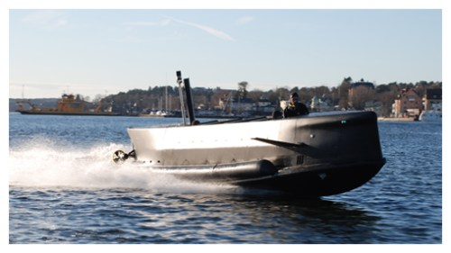

Gambar I.1 *SEAL Carrier*

Berangkat dari keadaan tersebut penulis ingin mencoba menganalisis desain sebuah kendaraan tempur yang efisien dan dapat bermanuver dibawah dan diatas permukaan untuk operasi satuan kecil dalam sebuah karya tulisan. Demi menghadapi perkembangan teknologi militer di berbagai negara, Indonesia juga harus mulai memiliki kemandirian dalam hal teknologi militer. Karena kemandirian teknologi militer suatu negara menjadi salah satu poin penting diseganinya sebuah bangsa di mata internasional.

## Perumusan Masalah

Sehubungan dengan latar belakang di atas permasalahan yang akan dikaji dalam Tugas Akhir ini adalah sebagai berikut:

1. Bagaimanakah metode pendekatan yang dapat digunakan untuk menganalisis desain Kendaraan Tempur Bawah Air (KTBA)?.
2. Bagaimana hambatan yang diakibatkan oleh bentuk Kendaraan Tempur Bawah Air (KTBA) jika dibandingkan dengan bentuk lain *(Sea Breacher)* dalammempengaruhi kecepatan operasional saat berada diatas permukaan air?.
3. Bagaimana bentuk wahana tempur bawah air yang bernilai hambatan lebih kecil sehingga dapat memiliki kecepatan lebih tinggi pada saat beroperasi diatas permukaan?.

## Tujuan

Adapun beberapa tujuan dari yang ingin penulis capai dari penyusunan Tugas Akhir ini adalah sebagai berikut :

1. Mengetahui metode pendekatan yang dapat digunakan untuk menganalisis desain Kendaraan Tempur Bawah Air (KTBA).
2. Mengetahui hambatan yang diakibatkan oleh bentuk Kendaraan Tempur Bawah Air (KTBA) jika dibandingkan dengan bentuk lain (Sea Breacher) dalam mempengaruhi kecepatan operasional saat berada diatas permukaan air.
3. Mendapatkan bentuk wahana tempur khusus operasi satuan kecil dengan kecepatan yang lebih tinggi pada saat operasi di atas permukaan air.

## Batasan Masalah

Batasan-batasan masalah yang ada dalam Tugas Akhir ini adalah :

1. Desain berasal dari pemanfaatan pengetahuan desain lama spesifik, yakni dari kendaraan dan wahana tempur bawah air yang telah *existing*.
2. Proses analisis tahanan hanya menggunakan metode empiris atau rumus pendekatan yang dibantu *software* *Maxsurf Resistance*.
3. Analisis dilakukan pada segi teknis namun tidak menganalisis segi ekonomis.

## Manfaat

Dari Tugas Akhir ini, diharapkan dapat diambil manfaat sebagai berikut :

1. Secara akademis, diharapkan hasil pengerjaan Tugas Akhir ini dapat membantu menunjang proses belajar mengajar dan turut memajukan khazanah pendidikan.
2. Secara praktek, diharapkan hasil dari Tugas Akhir ini dapat berguna sebagai referensi dan desain Kendaraan Tempur Bawah Air (KTBA) yang sesuai, sehingga dapat dijadikan bahan pertimbangan dalam pengembangan teknologi sistem pertahanan laut*.*

## Hipotesis

Desain bentuk Kendaraan Tempur Bawah Air (KTBA) yang lebih optimal dapat diimplementasikan pada operasi satuan kecil guna meningkatkan efisiensi dalam pendekatan personil dari titik *deployment* menuju target.

Halaman ini sengaja dikosongkan

# STUDI LITERATUR

## Dasar Teori

Sub Bab ini berisikan tentang teori-teori dasar serta tinjauan pustaka yang menjadi acuan penulis dalam melakukan analisis pada Tugas Akhir ini. Antara lain tentang penjelasan umum dari hambatan kapal beserta metode-metode yang bisa digunakan untuk memprediksi besarnya hambatan yang dimiliki oleh sebuah kapal. Selain itu juga terdapat informasi yang berkaitan dengan alat bantu berupa *software* yang mendukung proses penyusunan Tugas Akhir ini.

### Hambatan Kapal Secara Umum

Hambatan kapal ialah gaya yang menahan kapal ketika melaju dengan kecepatan dinas, dimana gaya tersebut sama dengan gaya fluida yang bekerja sejajar terhadap sumbu kapal. Gerakan kapal pada fluida bekerja seperti sistem sumbu orthogonal yakni tiga buah sumbu x, y, z. Gambar II.1 dibawah ini menggambarkan secara sederhana letak gaya-gaya yang bekerja pada sebuah kapal dalam kondisi *submerged*.

Gaya apung

Kecepatan (V)

Gaya total (F)

Gaya angkat (L)

Drag (D)

Gravitasi (mg)

Gaya dorong (T)

Pendorong

Yo

Zo

Xo

Gambar II.1 Gaya Yang Bekerja Pada Kapal

Gerakan kapal dibebani 4 (empat) gaya yang tidak tergantung satu sama lainnya (Rinaldi Eka Wardana, 2015):

a. Gaya hidrostatik yaitu massa kali percepatan grafitasi bumi (mg).

b. Hambatan hidrostatik (gaya apung) F∆ atau γv. Seperti halnya mg, tekanan atau gaya ini selalu sejajar dengan Zo.

c. Resultant gaya hidrodinamik (F) yang didesakkan oleh air pada kapal sebagai akibat gerakan menerjang air tersebut. Gaya F dapat diuraikan dalam 2 (dua); komponen gaya angkat (L) dan komponen tahanan (*drag*) R. Dimana L tegak lurus terhadap kecepatan kapal dan R (atau D) sejajar V.

d. Gaya dorong (T), yang di desakkan oleh air pada pendorong kapal, umumnya berlawanan arah dengan R.

Gaya-gaya tersebut diatas timbul akibat adanya;

a. Kecepatan kapal (V), relatif terhadap air dan udara atau yang dilintasi oleh kapal tersebut.

b. Gaya gravitasi bumi yang bekerja baik pada kapal maupun pada air yang dibebani oleh kapal itu.

c. Aksi yang dilakukan pendorong kapal (*Propeller*)

Pada umumnya setiap kapal yang bergerak di atas air akan mengalami hambatan, dimana arahnya berlawanan dengan arah gerak kapal. Namun setiap hambatan yang ada harus dilalui, yakni dengan adanya gaya dorong yang harus lebih besar daripada gaya hambatnya. Dalam perhitungan hambatan terdapat beberapa nilai yang harus kita ketahui seperti *Froude Number, Reynold Number,* luas permukaan basah, dan berat *displacement.* Dimana nilai-nilai tersebut amat sangat berguna dalam menghitung besarnya tahanan kapal secara empiris. Beberapa jenis hambatan secara umum disebutkan menurut *Resistance and Propulsion* *of* *Ship* (Harvald, 1983) yakni:

* *Frictional Resistance*
* *Residuary Resistance*
* *Viscous Resistance*
* *Pressure Resistance*
* *Wavemaking Resistance*
* *Wave Pattern Resistance*
* *Wave Breaking Resistance*
* *Spray Resistance*
* *Added Resistance*
* *Roughness Resistance*
* *Air Resistance*
* *Steering Resistance*

Pada tugas akhir ini akan dicari total hambatan yang terjadi pada 2 bentuk model berbeda yang dihitung secara empiris menggunakan metode yang relevan dibantu dengan *software* *Maxsurf Resistance.*

### Metode - Metode Untuk Memprediksi HambatanPada Kapal

Terdapat banyak metode yang dapat digunakan untuk memprediksi besarnya hambatan kapal, beberapa diantaranya penulis jabarkan dalam pembahasan singkat dibawah ini sebagai acuan dalam penyusunan Tugas Akhir.

#### II.1.2.1 Metode *Holtrop*

Dalam perhitungan hambatan ini penulis menggunakan metode Holtrop yang bersumber dari “*An Approximate Power Prediction Method*” (Holtrop & Mennen, 1982) serta *hand out* Tugas Desain Kapal I yang dibantu dengan software *Maxsurf Resistance* dimana untuk mendapatkan hambatan totalnya, software tersebut menghitung serta menambahkan hambatan kekentalan *(viscous resistance)* dari metode perhitungan koefisien gesek ITTC 57’ dan faktor bentuk yang telah ditentukan. Dalam metode ini, *Holtrop* membagi hambatan total menjadi beberapa komponen hambatan. Komponen tersebut yaitu *Viscous Resistance* (hambatan kekentalan), *Appendages Resistance* (hambatan karena bentuk kapal), dan *Wave Making Resistance* (hambatan gelombang karena gerak kapal). Adapun untuk rumus hambatan total  adalah sebagai berikut (Lewis, 1988) (D. G. M. Watson, 1998) :

 (1)

##### Viscous Resistance

Untuk menghitung hambatan keketalan dibutuhkan komponen-komponen untuk mendapatkannya. Seperti bilangan *Rn* (*Reynold number*) untuk mendapatkan koefisien gesek yang menggunakan rumus ITTC 1957 dan *form factor of bare hull* (1 + *k*1). Adapun rumus *Viscous Resistance*  yang diambil dari buku ”*Principle of Naval Architecture Vol.II, hal. 90*” (Lewis, 1988) diberikan sebagai berikut:



(2)  
keterangan :

*CFO* = *friction coefficient* (ITTC 1957)

= 

*Rn* = *Reynold Number*

= 

*υ* = *kinematic viscosity*

= 1.18831 x 10-6 m/s2

1+*k*1 = *form factor of bare hull*

= 

Keterangan :

*c* = 1 + 0.011 *Cstern*

Untuk pilihan *Cstern* dapat dilihat pada Tabel II‑1 di bawah ini:

Tabel II.1 Koefisien *Cstern*

|  |  |  |
| --- | --- | --- |
| **Choice No.** | ***Cstern*** | **Used For** |
| 1 | -25 | *Pram with Gondola* |
| 2 | -10 | *V - Shaped sections* |
| 3 | 0 | *Normal section shape* |
| 4 | 10 | *U - shaped section with Hogner stern* |

*Cstern* = 0, *for normal section shape*

##### b. Appendages Resistance

Dalam menghitung hambatan kapal yang diakibatkan oleh bentuk badan kapal yang tercelup dalam air, dibutuhkan luas permukaan basah kapal (*Stot*) yang terdiri dari luas badan kapal WSA (*S*) dan luas tonjolan-tonjolan seperti kemudi, bulbous bow, dan bilge keel (*Sapp*). Adapun rumus yang digunakan untuk menghitung *Appendages Resistance* yaitu:

 (3)

dimana :

1 + *k* = 

*S* = *Wetted surface area*

= 



*ABT*= *Cross sectional area of bulb in FP*

= 10% *Amidship*

= 10% *BT CM* (*B-series*)

Nilai *effective form factor* (*k*2), untuk *Appendages* yang berbeda:

Tabel II.2 Harga *effective form factor*

|  |  |
| --- | --- |
| **Type of *Appendages*** | **Value of 1 + k2** |
| Rudder of single s*crew* *ship* | 1.3 to 1.5 |
| Spade-type rudders of twin-s*crew* *ship*s | 2.8 |
| Skeg-rudders off twin-s*crew* *ship*s | 1.5 to 2.0 |
| Shaft brackets | 3.0 |
| Bossings | 2.0 |
| Bilge keel | 1.4 |
| Stabilizer fins | 2.8 |
| Shafts | 2.0 |
| Sonar dome | 2.7 |

*S*rudder = *C*1\**C*2\**C*3\**C*4*1,75\**Lpp*\*

##### c. Wave Making Resistance

Untuk menghitung hambatan gelombang, dibutuhkan masukan data seperti berat *displacement*, sudut masuk, luasan *bulbous bow* dan *transom*. Adapun rumus diberikan sebagai berikut:

 (4)

*C*1 = 

##### d. Model Ship Correlation Allowance

Untuk menghitung *Model Ship Correlation Allowance* atau koefisien tahanan udara (*CA*) diberikan rumus dari buku ”*Principle of Naval Architecture Vol.II, hal. 90*” sebagai berikut:

*CA* =  [untuk  > 0.04]

*CA* =  [untuk  < 0.04]

Setelah semua harga komponen hambatan total sudah didapatkan, maka selanjutnya hambatan total (*RT*) (dengan kulit kapal dalam keadaan bersih) dapat dihitung dengan rumus yang sudah diberikan sebelumnya. Kemudian harga hambatan total tersebut ditambah *sea margin* sebesar 15% (penambahan akibat hambatan kapal ketika kapal beroperasi kekasaran pada lambung kapal).

#### II.1.2.2 Metode *Savitsky*

Perhitungan hambatan dengan metode ini dikembangkan oleh *Mercier* dan *Savitsky* pada tahun 1973 (Savitsky & Brown, 1976), dimana mereka melakukan analisis regresi hambatan air tenang terhadap 7 seri *transom-stern hull* yang terdapat didalamnya 118 bentuk hull. Untuk metode *pre-planing Savitsky* dikhususkan secara spesifik bagi kapal yang memiliki nilai Froude Number kurang dari 2.0. Di bawah ini merupakan sedikit rangkuman dari rumusan-rumusan untuk memprediksi besarnya hambatan disertai dengan parameter-parameter *range applicability* metode ini agar dapat digunakan pada sebuah model. Dalam perhitungan hambatan dengan menggunakan metode *Savitsky* Koefisien kecepatan *planing hull* dinyatakan dengan :

$Cv=\frac{V}{\sqrt{g}.b}$ (1)

Dimana :

Ketika terjadi kondisi sudut deadrise yang terbentuk sama dengan nol, (β = 0), maka koefisien angkat dinyatakan dengan Persamaan :

$Clb=\frac{∆}{0,5×r×V^{2}×B^{2}}$ (2)

Lebih lanjut Savitsky melakukan pendekatan untuk mengetahui nilai Bilangan Reynold dengan persamaan:

$Rn=\frac{V_{1}λb}{v}$ (3)

Adapun hambatan total dihitung dengan persamaan :

$RT=∆\tan{τ}\frac{1/2ρV^{2}λb^{2}cfo}{cosτ.cosβ}$ (4)

Dibawah ini merupakan tabel *Range Applicability* dari metode Savitsky menurut “*Procedures for Hydrodynamics Evaluation of Planing Hulls in Smooth and Rough Water”* (Savitsky & Brown, 1976).

Tabel II.3 *Range Applicability* metode *Savitsky*

|  |  |
| --- | --- |
| **Batasan** | **Nilai** |
| Dimensional | *3.07 < L/V1/3 < 12.4*  *3.7 < ie < 28.6*  *2.52 < L/B < 18.26*  *1.7 < B/T < 9.8*  *0 < At/Ax < 1 -*  *0.016 < LCG/L < 0.0656* |
| Kecepatan | *Savitsky (pre-planing) 1.0 ≤ Fnv ≤ 2.0*  *Savitsky (planing) 1.0 ≤ Fnv ≤ . . .* |

#### II.1.2.3 Metode Analisis *Slender Body*

Metode *Slender Body* merupakan salah satu metode untuk mengestimasi besarnya hambatan yang dialami oleh sebuah model berbentuk remping. Sesuai dengan namanya, metode ini akan bekerja dengan akurat apabila diterapkan pada model yang memiliki rasio dimensional cukup besar antara L/B sesuai *range applicability* nya. Metode ini cukup cepat menyebar dan banyak diaplikasikan pada berbagai tipe kapal dengan lambung ramping, dimana metode ini dikenal dapat memberi solusi secara tepat, akurat, serta dalam waktu yang relatif singkat. Dalam perkembanganya metode ini telah banyak diteliti serta disempurnakan oleh para peneliti sehingga saat ini dapat diaplikasikan ke lebih banyak bentuk model lambung kapal (Couser, Wellicome, & Molland, 1998). Dalam formulasinya metode *Slender Body* memiliki panel lambung sejajar dengan kemiringan garis air, seperti yang ditunjukkan persamaan:





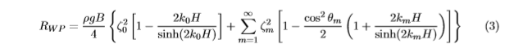

Dimana nilai kenaikan gelombang ζm didapatkan dari persamaan (4)



Dan $(x_{o},y_{o},z_{o})$ didapatkan dari persamaan (5)

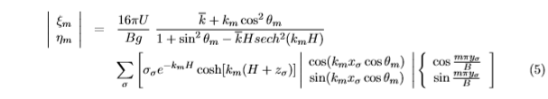

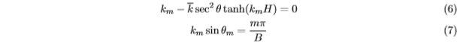

Metode ini telah sukses diaplikasikan pada berbagai model sederhana seperti *Wigley hull,* dan terdapat berbagai perbaikan serta penyempurnaan dari teori *slender body* ini khususnya pada penggunaan di kecepatan tinggi (Couser dkk., 1998)*.* Adapun beberapa batasan yang menjadi persyaratan sebuah model dapat diuji menggunakan metode ini akan dirangkum dalam table dibawah ini.

Tabel II.4 *Range Applicability* metode *Slender Body*

|  |  |
| --- | --- |
| **Batasan** | **Nilai** |
| Dimensional | *≈ 4 or $5^{1}$ < L/V1/3 < no limit* |
| Kecepatan | *0.0 Up to FnL ≈ 1.0 depending on slenderness ratio* |

$.^{1}$)Rasio *slenderness* minimum pada metode *slender body* dapat diterapkan tergantung pada *Froude number* dimana hambatan sedang dievaluasi. Karena apabila jumlah *Froude number* berkurang, rasio *slenderness* minimum yang dapat diterapkan metode ini juga berkurang. Sebagai panduan, pada *Froude number* rata-rata, rasio *slenderness* minimum akan berkisar antara 7,5 dan 8,0. Jika *Froude number* dikurangi hingga 0,2, maka metode tersebut dapat diterapkan pada rasio *slenderness* serendah 4,0 (Bentley Systems, 2013).

#### II.1.2.4 Metode *van Oortmerssen*

Analisis regresi statistik untuk data resistensi kapal pertama kali dibuat oleh *Doust* dan *O'Brien* pada tahun 1959, dimana menganalisis hasil untuk sekitar 130 kapal *trawler* yang telah diuji tangki di *Ship Division of the National Physical Laboratory, UK*. Sejak itu ada banyak analisis regresi dari data resistensi kapal yang dilakukan. Salah satu yang paling awal mengikuti langkah tersebut adalah *van Oortmerssen* pada tahun 1971, yang menerbitkan hasil analisis regresi terhadap *residuary resistance* dari 93 model kapal tunda dan kapal *trawler* yang telah diuji pada tangki di *Maritime Research Institute Netherlands*. Dia memperoleh ekspresi parametrik untuk *residual resistance* dalam hal karakteristik lambung yang biasanya tersedia pada tahap awal dalam proses desain dan metode ini telah banyak digunakan karena kegunaannya (Oortmerssen, 1971).

Metode *van Oortmerssen* dengan cepat diadopsi oleh para desainer kapal tunda dan *trawler* pada sekitar tahun delapan puluhan karena metode tersebut dapat dengan mudah diprogram dan kemudian memberikan prediksi cepat dari hambatan yang ditemukan selain itu juga *reliable* pada prakteknya di lapangan. Dengan metode ini dimungkinkan untuk membuat sebuah perkiraan hambatan dan daya yang dibutuhkan denngan hasil yang cukup akurat untuk tujuan desain (Helmore, t.t.).

Tabel II.5 *Range Applicability* metode *van Oortmerssen*

|  |  |
| --- | --- |
| **Batasan** | **Nilai** |
| Dimensional | *8 < L < 80*  *3 < L/B < 6.2*  *0.5 < Cp < 0.73*  *-7 < 100 LCG / L < 2.8*  *5 < V < 3000*  *1.9 < B/T < 4.0*  *0.70 < Cm < 0.97*  *10 < ie < 46* |
| Kecepatan | *0.0 ≤ FnL ≤ 0.50* |

#### II.1.2.5 Metode *Compton*

Metode *Compton* merupakan satu metode untuk memprediksi besarnya hambatan dari sebuah kapal, dimana metode ini dicetuskan oleh *Naval Academy Hydromechanics Laboratory (NAHL)* dalam rangka mendesain *yard patrol craft* untuk *U.S Naval Academy. NAHL* memformulasikan sebuah percobaan yang berisi variasi sistematis dari bentuk lambung yang merepresentasikan *medium-speed, transom-stern, high displacement-length ratio, low length-beam ratio,* dari *coastal patrol craft.* Untuk memaksimalkan hasil dari besarnya hambatan yang diperoleh selama proses pengujian model, maka ditentukanlah satu plot nondimensional variabel gaya yakni $C_{R}$ yakni *Residual Resistance Coefficient.* Menurut data yang bersumber daridokumen yang dipresentasikan dalam perkumpulan *Society of Naval Architects and Marine Engineers (SNAME)* oleh Roger H. Compton dengan judul *Resistance of a Systematic Series of Semiplaning Transom-Stern Hulls,* (Roger H Compton, 1986)Batasan dari setiap parameter yang cocok digunakan dalam metode ini akan dilampirkan dalam tabel di bawah ini (Roger H Compton, 1986).

Tabel II.6 *Range Applicability* metode *Compton*

|  |  |
| --- | --- |
| **Batasan** | **Nilai** |
| Dimensional | *-0.13 < LCG/L < -0.02*  *4.0 < L/B < 5.2*  *0.0036 8 < V/L^3 < 0.005258* |
| Kecepatan | *0.1 ≤ FnL ≤ 0.6* |

#### II.1.2.6 Metode *Series 60*

Penelitian pada metode *Series 60* dilakukan di *David Taylor Model Basin U.S Navy*, dimana hasilnya diterbitkan dalam sejumlah makalah sebelum *Society of Naval Architects and Marine Engineers.* Data model hambatan yang ada pada metode ini berdasarkan pada koefisien *froude skin-friction* yang disediakan dalam penggunaannya secara umum dan laporan dari *model basins*. Sejak 1948 kedua metode yakni ekstrapolasi dari model ke ukuran kapal sebenarnya maupun yang berdasarkan pada ATTC 1947 (*Schoenherr*) telah diakui oleh ITTC sebagai diterima untuk digunakan dalam semua data yang dipublikasikan. Sebuah metode grafis cepat untuk mengkonversi nilai-nilai berdasarkan dua formulasi ini diterbitkan oleh *Gertler* pada tahun 1948.

Hasil dari eksperimen *Series 60* dapat menjadi bahan bantuan bagi perancang dalam desain kapal yang dalam proporsi dan fitur lainnya termasuk dalam batasan yang dicakup. Jika perancang mengadopsi metode *Series 60*, dan posisi LCB seperti yang digunakan dalam model, serta baling-baling memiliki rasio standar diameter untuk *draft* 0,7, maka metode ini dapat membuat perkiraan yang sangat akurat untuk *EHP* dan *SHP* dari sebuah kapal. Secara singkat, rumus yang dapat digunakan dalam metode ini untuk mencari $R_{T}$ (*Total Resistance)* adalah sebagai berikut (F. H. Todd, Ph.D, 1963):

$\frac{\frac{R_{T}}{∆}}{{(\frac{v}{\sqrt{L}})}^{2}}$ atau $\frac{R_{T} . L}{∆ . V^{2} }$ (1)

Adapun rangkuman batasan-batasan yang menjadi acuan meted ini telah dirangkum dalam sebuah tabel seperti di bawah ini.

Tabel II.7 *Range Applicability* metode *Series 60*

|  |  |
| --- | --- |
| **Batasan** | **Nilai** |
| Dimensional | *0.6 < Cb < 0.8*  *5.5 < L/B < 8.5*  *2.5 < B/T < 3.5*  *-2.48% < LCB < 3.51%* |
| Kecepatan | *0.282 ≤ Fnv ≤ 0.677* |

### Metode Untuk Menentukan Ukuan Utama Kapal

Dalam rangka menentukan ukuran utama kapal terdapat 2 metode yang umum digunakan oleh para desainer, dimana hal ini tertulis dalam karya Apostolos Papanikolou yang berjudul “*Ship Design: Methodologies of Preliminary Design”* (Papanikolaou, 2014). Kedua metode tersebut ialah:

* *Relatinal or Empirical Method:* yakni metode yang digunakan untuk menentukan ukuran utama kapal dengan cara mengestimasikan ukuran kapal berdasarkan kapal-kapal yang sudah dibangun sebelumnya. Data-data kapal yang digunakan sebagai acuan harus memiliki jenis yang sama serta ukuran yang tidak jauh berbeda dengan kapal yang akan didesain. Melalui trend variasi ukuran utama dari kapal yang sudah ada, dilakukan regresi melalui diagram statistik yang membandingkan antara displasmen dengan ukuran-ukuran utama seperti panjang, lebar, tinggi serta koefisien bentuk (Cb) kapal.
* *Parametric Method:* yakni metode untuk menentukan ukuran utama pada kapal yang tidak umum dibuat dan mengakibatkan kurangnya data pembanding, sehingga tidak memungkinkan untuk dilakukan perhitungan dengan metode empiris seperti yang telah dijelaskan sebelumnya. Dalam metode ini penentuan dilakukan dengan cara optimisasi matematis dimana ukuran kapal yang berhubungan langsung dengan *performance* kapal dikombinasikan serta dicari kombinasi paling minimum dan maximumnya dari segi ekonomis dan teknis. Ukuran bisa didapatkan dengan cara memvariasikan nilai Fn (*Froude Number)* sehingga muncul ukuran panjang yang baru dari hasil perhitungan variasi Fn. Adapun rumus untuk mendapatkan Fn adalah sebagai berikut:.

Fn = (1)

## Tinjauan Pustaka

### Prinsip Daya Apung

Pada dasarnya Kendaraan Tempur Bawah Air (KTBA) ini tidak berbeda dengan kapal-kapal lain yang beroperasi di atas permukaan air. Namaun terdapat hal yang sangat membedakan KTBA dengan kapal biasa, yakni kemampuan kapal ini untuk beroperasi di bawah permukaan air. Maka dari itu konsep benda apung yang diaplikasikan pada KTBA juga harus menyesuaikan kedua kemampuan operasional tersebut. Kapal harus didesain untuk mengapung di atas permukaan air dimana berat dari kapal ditopang oleh gaya apung yang disebabkan oleh berat air yang dipindahkan oleh badan kapal yang tercelup. Akan tetapi pada kondisi tertentu apabila kapal mengalami kebocoran, kapal tersebut harus tetap bisa bertahan dengan kondisi mengapung. Untuk mengatasi hal tersebut, kapal dibangun dengan kompartemen-kompartemen kedap agar dapat menjaga kapal tetap mengapung diatas air.

Pada saat beroperasi dibawah permukaan air, KTBA juga harus memenuhi prinsip yang sama dengan kapal selam. Disaat akan menyelam, air dimasukkan kedalam tangki balllast kapal selam secara hati-hati. Ketika menyelam, air yang masuk harus dibatasi. Hal tersebut dikarenakan saat menyelam massa jenis kapal tidak diijinkan melebihi masa jenis air agar kapal tidak tenggelam. Untuk mencegah agar tidak tenggelam, gaya apung yang dimiliki kapal selam harus mampu menyokong berat dari kapal selam itu sendiri.

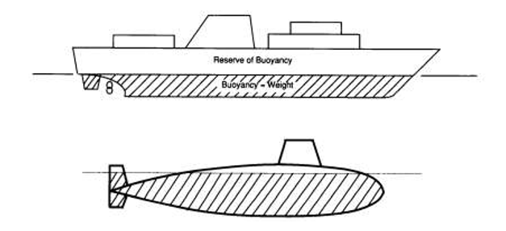

Gambar II-3 Kapal saat di permukaan, kapal selam saat dipermukaan

Ketika menyelam, KTBA harus bisa melakukan penambahan berat selayaknya sebuah kapal selam sehingga memiliki gaya apung yang sama dengan gaya apung dari total volume kapal. Jadi, yang dilakukan adalah dengan memasukkan air laut di sekeliling ke dalam ruang di kapal. Ruang yang merupakan bagian dari volume KTBA ini dinamakan *Main Ballast Tank* (MBT). Proses pengisian air kedalam MBT seperti pada kapal selam menurut *Concepts in Submarine Design* (Burcher & Rydill, 1994) dapat terlihat pada Gambar II-4 dibawah ini. Dimana pada saat MBT terisi penuh kapal selam akan tenggelam dan apabila dalam kondisi kosong, maka kapal selam akan terangkat ke permukaan.

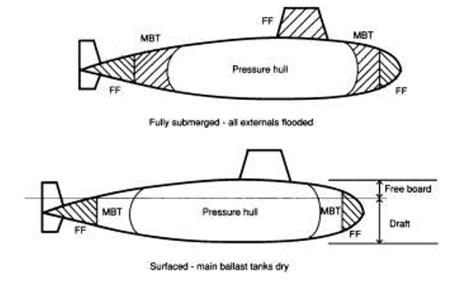

Gambar II-4 Volume MBT yang digenangi saat *submerged* dan *surface*

### Perkiraan Daya Motor Induk

Skema sistem propulsi secara sederhana digambarkan pada Gambar II-5 dibawah ini.

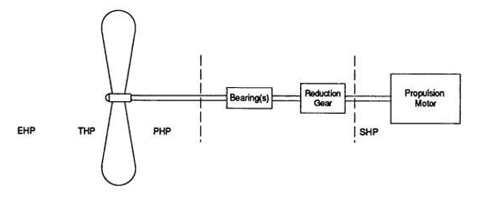

Gambar II-5 Skema sistem propulsi

Untuk perhitungan daya motor penggerak (*PB*), sesuai yang tertuang pada *Parametric Design Chapter 11* (Parsons, t.t.) diberikan sebagai berikut :

*PB* = *BHP* (*break horse power*)

=  [kW]

dimana:

*PD* = *DHP* (*delivered horse power at propeller*)

= 

= [kW]

*ηS* = *shaft efficiency*

= antara 0.98 s/d 0.985, diambil 0.98

*ηrg* = *reduction gear efficiency*

= 0.98

Dan akan dibandingkan dengan perhitungan dari *Submersible Vehicle System Design* (Allmendinger, 1990)

Perhitungan power mesin



Perhitungan daya dorong

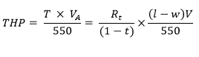

Perhitungan *propulsive coefficient*



Perhitungan SHP



Perhitungan BHP

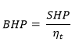

### Perhitungan Berat KTBA

Dalam perhitungan berat KTBA ini penulis menggunakan rujukan dari dokumen tentang *Construction Standards For Small Vessels* (Victor Santos-Pedro, 2010) dikarenakan ukuran KTBA yang termasuk kedalam kategori *”Small Vessels”* yang panjangnya tidak lebih dari 6 meter. Adapun formula dari metode numeric yang digunakan dalam dokumen tersebut yakni:



### Penggunaan Perangkat Lunak *Maxsurf Resistance*

Berbicara tentang mendesain sebuah model kapal, maka tidak asing lagi dengan salah satu *software* desain kapal ternama yaitu *Maxsurf. Maxsurf* adalah perangkat lunak dalam dunia *Naval Architecture* yang paling komprehensif yang ada saat ini untuk merancang semua jenis kapal laut. Perangkat lunak yang awalnya dikembangkan oleh *Formsys* di Australia, dan kemudian diakuisisi oleh *Bentley Systems* ini telah banyak digunakan selama lebih dari 25 tahun di ribuan kapal komersial, kapal militer, dan kapal pesiar di seluruh dunia. Dalam paket perangkat lunak ini terdapat beberapa program yang saling berkaitan dalam rangka pemodelan sebuah kapal. Beberapa *software* tersebut ialah:

* *Maxsurf Modeler*
* *Maxsurf Resistance (Hullspeed)*
* *Maxsurf Stability (Hydromax)*
* *Maxsurf Motion (Seakeeper)*
* *Maxsurf Structure (Workshop dan Span)*

*Software Maxsurf* yang akan banyak terlibat dalam pegerjaan tugas akhir ini ialah *Maxsurf Modeler dan Maxsurf Resistance (hullspeed).* Dimana *software Maxsurf Modeler* biasa digunakan untuk membuat lines plan dalam bentuk 3D, yang dapat memperlihatkan potongan *station*, *buttock*, *shear* serta dalam bentuk 3D-nya pada pandangan depan, atas, samping dan prespektif. Pembuatan lines plan ini adalah merupakan bagian yang paling penting, karena mengambarkan karekteristik kapal yang akan dibuat, sehingga bagian ini harus dikuasai dengan baik. Kemudian dilanjutkan dengan penggunaan *software Maxsurf Resistance (Hullspeed)* untuk mencari besarnya tahanan dari bentuk model yang telah dibuat sebelumnya. Adapun untuk mencari besarnya tahanan pada sebuah model tidak dapat dilakukan dengan sembarangan, karena terdapat beberapa metode berbeda yang harus diaplikasikan pada model yang berbeda pula (Bentley Systems, 2013). Setiap metode pada perangkat lunak ini memiliki batasan-batasan tersendiri untuk model yang berbeda-beda, beberapa metode yang terdapat pada ­*Maxsurf Resistance (Hullspeed)* ialah sebagai berikut:

* *Savitsky pre-planing*
* *Savitsky planing*
* *Blount and Fox*
* *Wyman*
* *Lahtiharju*
* *Holtrop*
* *Van Oortmeersen*
* *Series60*
* *Delft I,II*
* *Delft III*
* *Compton*
* *Slender body*

Masing-masing metode diatas memiliki batasan yang digunakan untuk model tertentu dimana bentuk dan ukuran serta kecepatan model menjadi penentu metode mana yang dapat diaplikasikan. Hal ini disebabkan oleh adanya dasar perhitungan yang berbeda dari setiap metode diatas dalam rumusan pembangunan sebuah kapal dengan jenis dan ukuran tertentu. Adapun batasan yang menjadi penentu *applicable-*nya sebuah metode diaplikasikan pada sebuah model kapal akan dibahas pada BAB IV.Adapun tata istilah yang akan digunakan pada pembahasan tersebut penulis lampirkan di bagian akhir.

# METODOLOGI

## Tahapan Metode

### Identifikasi dan Perumusan Masalah

Tahap awal pengerjaan Tugas akhir ini adalah identifikasi serta perumusan masalah dimana pada tahap ini dilakukan perumusan permasalahan yang ada, sehingga dapat dipecahkan dan menjadikan topik ini layak diangkat sebagai bahan sebuah Tugas Akhir. Terkait dengan judul yang telah disematkan pada Tugas Akhir ini, maka permasalahan yang akan dibahas serta dianalisis adalah desain bentuk sebuah wahana tempur komando pasukan katak TNI-AL bernama “Kendaraan Tempur Bawah Air” (KTBA) yang pada saat operasinalnya di permukaan air mengalami hambatan tertentu sehingga menyebabkan rendahnya kecepatan dinas KTBA tersebut. Pada proses ini akan dilakukan identifikasi permasalahan tentang analisis besarnya tahanan yang diterima oleh KTBA dengan bentuk *existing* (yang telah ada saat ini) dengan menggunakan pendekatan empiris, dibantu oleh sebuah *software* untuk menghitung permodelan kapal yakni *Maxsurf Resistance*. Analisis juga akan dilakukan pada model lain yang memiliki kemampuan dan spesifikasi kapal yang setara dengan KTBA namun memiliki bentuk badan kapal yang berbeda, hal ini dimaksudkan sebagai variabel pembanding yang juga akan dikalkulasi dengan pendekatan empiris.

Permasalahan utama yang dibahas dalam studi ini adalah terkait kecepatan KTBA *exisisting* yang memiliki kecepatan operasional pada saat di permukaan sebesar 3 knot, sedangkan menurut prosedur yang berdasarkan *Naval Special Warfare SEAL Tactics NWP 3-05.2* menyebutkan bahwa durasi maksimum operasi khusus pendekatan pantai adalah 1 jam dimana jarak aman yang harus ditempuh adalah sepanjang 4 nautical miles.

### Studi Literatur

Tahapan studi literatur adalah tahapan proses pencarian referensi-referensi penunjang yang dapat digunakan untuk menjadi dasar pemecahan masalah dan analisis yang dikerjakan dalam Tugas Akhir ini. Referensi dapat berupa jurnal maupun *paper* yang ada kaitannya dan dapat diimplementasikan pada Tugas Akhir ini, dimana referensi yang telah diperoleh dapat mengarah pada pemecahan masalah, memunculkan solusi serta memudahkan proses analisis yang akan dilakukan. Studi literatur yang dilakukan dalam proses penyusunan Tugas Akhir ini meliputi:

* Buku
* Tugas Akhir terdahulu
* Jurnal dan Paper ilmiah
* Website
* Informasi dari dosen pembimbing

### Pengumpulan Data

Proses pengumpulan data adalah proses yang bertujuan untuk memperoleh data-data penunjang proses perhitungan serta analisis dalam lingkup pengerjaan Tugas Akhir. Data yang dibutuhkan antara lain:

* Data Kendaraan Tempur Bawah Air *existing* (beserta dimensi dan spesifikasi)
* Data model kapal pembanding
* Data kecepatan KTBA *existing* dan kecepatan yang diinginkan *(owner requirement)*
* Data yang dibutuhkan dalam validasi proses analisis menggunakan metode yang ada

### Penentuan Variabel

Penentuan variabel yang diuji dalam Tugas Akhir ini adalah sebagai berikut:

Variabel bentuk:

* KTBA *existing*
* KTBA dengan variasi L pada *Fn +*5%
* KTBA dengan variasi L pada *Fn -*5%
* *Sea Breacher* (*semi-submersible vessel* yang memiliki spesifikasi setara KTBA)
* *Sea Breacher* dengan variasi L pada *Fn +*5%
* *Sea Breacher* dengan variasi L pada *Fn -*5%

## Proses Pengerjaan

### Proses Pembuatan Model

Proses pembuatan model menggunakan *software Maxsurf Modeler* yakni pembuatan model KTBA *existing* yang telah beroperasi dan selanjutnya disebut “Model A” dan pembuatan model *Sea Breacher* sebagai variabel bentuk lain yang selanjutnya disebut dengan “Model B”. Dimana kedua model tersebut masing-masing akan dilakukan variasi pada ukuran panjangnya dengan menambahkan nilai *Froude Number* sebesar 5% serta pengurangan sebesar 5% sehingga pada tiap model akan terdapat 2 model tambahan hasil dari variasi yang dilakukan.

### Proses Validasi Kriteria

Proses ini merupakan tahapan yang harus dilalui sebelum memutuskan untuk menggunakan salah satu metode perhitungan empiris yang ada di *software Maxsurf Resistance.* Dari semua metode yang ada, penulis memilih metode-metode yang relevan untuk menghitung besarnya tahanan yang diterima oleh kedua model desain bentuk kapal. Adapun beberapa batasan ukuran kapal yang dapat dihitung dengan masing-masing metode akan dibahas pada BAB V.

### Bagan Alir

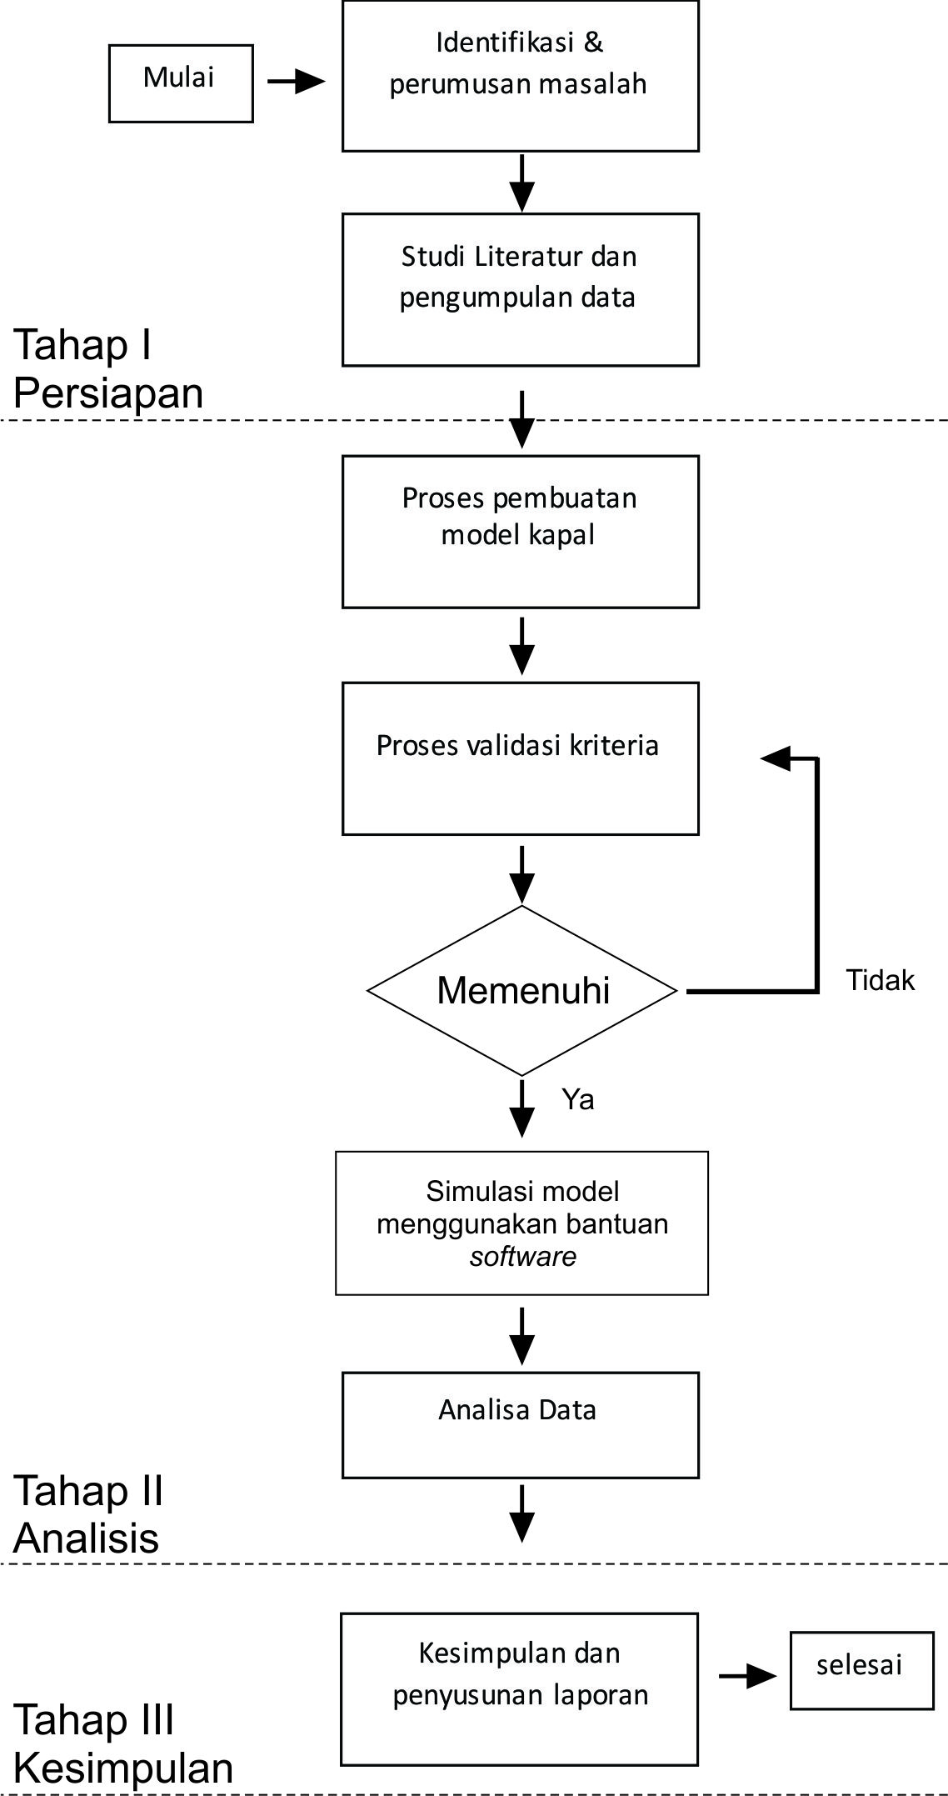

Gambar III.1 Bagan Alir Pengerjaan Tugas Akhir

# GAMBARAN UMUM

## Infiltrasi Satuan Kecil

### Taktik Infiltrasi

Indonesia memiliki wilayah laut yang luas serta memiliki garis pantai yang sangat panjang. Oleh karenanya wilayah Negara Kesatuan Republik Indonesia (NKRI) ini harus ditunjang dengan kekuatan militer yang memadai untuk mengantisipasi tindakan terror di sebuah pulau maupun tindak kejahatan lainnya di tengah laut. Saat ini Indonesia telah memiliki beberapa pasukan yang siap diterjunkan dalam sebuah operasi penyerbuan seperti pasukan Infanteri TNI AD maupun Marinir TNI AL. Namun dalam rangka penyerbuan besar-besaran ke suatu wilayah diperlukan persiapan matang dari banyak aspek seperti informasi intelejen maupun pembersihan daerah pendaratan pasukan.

Berkaca pada operasi TRIKORA dalam rangka pembebasan wilayah Irian Barat, TNI AL melakukan operasi amphibi terbesar dalam sejarah republik ini. Dalam operasi tersebut didaratkan ribuan pasukan dari kapal melalui pantai yang sebelumnya telah dibersihkan oleh sebuah unit kecil dari bahaya ranjau maupun jebakan pihak Belanda yang saat itu berkonfrontasi dengan Indonesia di Irian. Satuan kecil tersebut kini kita kenal dengan Satuan Komando Pasukan Katak seperti tertuang dalam buku 50 Tahun Emas KOPASKA, Sepesialis Pertempuran laut khusus (Dodi Aviantara, 2012).

Dibawah ini sebagian contoh operasi satuan kecil yang diemban KOPASKA:

1. Tugas dalam Operasi Amphibi

o *Beach Recconaisance*

o *Beach Clearing*

1. Operasi Khusus

o Sabotase / Anti Sabotase (Teror)

o *Clandestein*

o *Mine Clearance Ops*

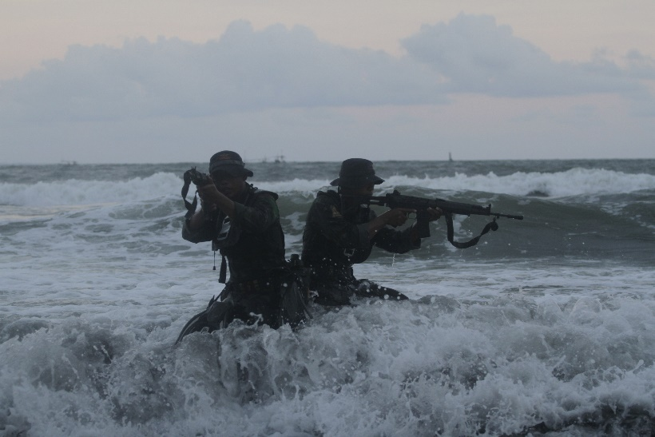

Gambar IV.1 Personil Melakukan *Beach Recconaisance* / Pengintaian Pantai

Beberapa alternatif *deployment* operasi satuan kecil:

1. Melalui penerjunan *free fall* dari pesawat angkut TNI AL, CASA C-212
2. Melalui penerjunan dari Helikopter angkut kelas sedang, *Super Cougar*
3. Melalui KRI yang ditugaskan sebagai kapal induk dalam operasi
4. Melalui kapal selam kelas Nagapasa 403

### Kendaraan Tempur Bawah Air (KTBA)

Kendaraan tempur satu ini menjadi salah satu referensi penulis dalam pembuatan tugas akhir ini, dimana nantinya desain dari KTBA inilah yang akan menjadi bahan analisis agar dapat dikembangkan sedemikian rupa dalam segi desain, material maupun motor penggrak. Sedikit berbeda dari wahana tempur lainnya yang telah dimilki oleh TNI-AL khususnya KOPASKA, wahana satu ini adalah salah satu hasil karya buatan dalam negeri. KTBA ini memiliki beberapa kemampuan utama yang tidak jauh berbeda dengan wahana infiltrasi lainnya yakni untuk infiltrasi senyap melalui bawah permukaan laut menuju ke sasaran. Dengan kecepatan 4 knot dibawah permukaan dan 3 knot diatas permukaan KTBA mampu mengangkut 2 personil sehingga hasil karya cipta anak bangsa ini sempat jadi andalan dalam beberapa operasi (Small Navies’ indigenous infiltration craft, 2010).

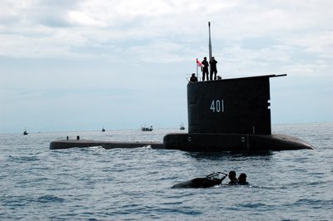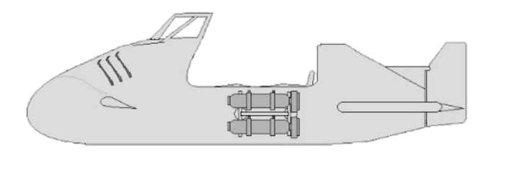

Gambar IV.2 KTBA dalam operasi bersama KRI Cakra 401

Namun KTBA ini menurut beberapa personil KOPASKA yang ditemui penulis sudah hampir tidak dipakai lagi, dikarenakan kendala bobotnya yang terlalu berat yakni mencapai 400 kg. Hal ini pula yang akan menjadi perhatian penulis dalam rangka pengerjaan tugas akhir ini.

## Kaitan Ukuran Kapal Dengan Kecepatan

Kecepatan kapal bergantung pada banyak aspek yang berpengaruh secara sistemik dimana segala hal berkaitan satu sama lain. Bentuk lambung beserta ukuran kapal, permesinan, dan baling-baling memiliki keterkaitan antara satu sistem dengan system lain yang apabila salah satu item ini dirubah maka dapat berpengaruh secara signifikan terhadap sistem lainnya. Sebagai contoh apabila kapal didesain dengan ukuran lebih besar, maka dibutuhkan sistem permesinan yang lebih besar pula. Untuk mengoptimalkan besarnya daya mesin yang ada, maka dibutuhkan juga baling-baling dengan ukuran tertentu untuk memaksimalkan kinerja mesin kapal agar lebih efisien.

Bagian lain yang tidak kalah pentingnya dalam pembahasan tentang kecepatan ialah tentang hambatan atau *resistance*. Dimana hambatan pada sebuah kapal ditentukan oleh ukuran kapal, bentuk lambung serta kecepatan yang diinginkan. Seorang desainer mendesain sebuah kapal berdasarkan tujuan dan fungsi operasional yang diinginkan. Maka, kemampuan-kemampuan serta fasilitas yang nantinya akan dimiliki oleh kapal tersebut harus direncanakan dengan matang sebelum proses desain dilakukan. Seperti telah disampaikan di atas tentang kecepatan dan bentuk lambung kapal yang dapat mempengaruhi kecepatan. Maka, nilai koefisien bentuk seperti $C_{B}$ dan $C_{P}$ juga memberikan dampak pada besarnya kecepatan sebuah kapal. Definisi $C_{B}$ ialah merupakan koefisien blok yang mengukur tingkat “kekotakan” sebuah desain lambung kapal yang tercelup dimana volume paralel dihasilkan oleh nilai LxBxT (Parsons, t.t.). Dalam pengukuran sebuah dimensi kapal dan parameter bentuk yang berkaitan dengan kecepatan kapal, rumusan alexander dibawah ini dapat digunakan sebagai acuan.

$δ=C_{B}$ = C – 0.5V/ $√L$

Rumus alexander diatas digambarkan dalam sebuah area seperti terlihat pada gambar dibawah ini (Harvald, 1983).

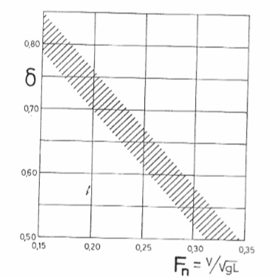

Gambar IV.3 area yang diarsir merupakan nilai kombinasi yang direkomendaasikan dari panjang kapal, koefisien blok $δ$ atau $C_{B}$ dan kecepatan V

# Analisis data dan pembahasan

## *Owner Requirements*

Owner requirement pada studi ini terbagi menjadi dua item yakni berupa payload dan jarak tempuh, dimana keduanya didapatkan dari sumber-sumber serta dokumen *Standard Operational Precedures* baik bagi pasukan khusus di Indonesia maupun di Amerika (U.S. Navy SEAL). Menurut dokumen *Naval Special Warfare Seal Tactics* dalam operasi-operasi yang dilakukan untuk membuka pantai pendaratan pada umumnya dalam tempo 1 jam pergeseran dari *safe zone* menuju target PP dan 1 jam operasi di zona target. Dilakukan oleh 2 orang namun bisa lebih. Jarak tempuh minimum dari titik *deployment* menuju target adalah 4 *nautical miles* dimana 2000 meter sebelum titik pantai pendaratan harus dicapai tanpa terlihat di permukaan dengan taktik renang bebas *(DEPARTMENT OF THE NAVY OFFICE OF THE CHIEF OF NAVAL OPERATIONS, T.T.)*. Taktik renang bebas sendiri adalah taktik yang mengandalkan kemampuan fisik prajurit yang berenang dibawah permukaan, menggunakan alat selam dan timbul ke permukaan sesekali untuk melihat kondisi sekitar hingga mencapai bibir pantai (Dodi Aviantara, 2012).

Diasumsikan berat rata-rata orang dewasa di Indonesia adalah 0.085 ton ditambah berat alat selam *closed circuit* serta senjata ringan jenis *sub-machine gun* diasumsikan 0.015 ton maka, berat personil adalah sebesar 0.1 ton. Namun berdasarkan buku *Parametric Ship Design* dimana berat personil sebuah kapal militer diasumsikan bernilai 0.18 ton maka dalam studi ini diambil nilai terbesar (Parsons, t.t.). Sebuah KTBA didesain dapat mengangkut 2 orang personil maka besar payload dari KTBA adalah 0.18 x 2 yakni 0.36 ton. Selain payload, kecepatan untuk mencapai jarak tempuh dalam waktu yang telah ditentukan juga menjadi salah satu parameter studi ini. Pada bab IV Gambaran Umum telah disebutkan kecepatan KTBA *existing* yang telah dimiliki TNI AL, dan untuk memenuhi *requirement* kecepatan ditentukanlah kecepatan KTBA yang apabila merujuk kepada dokumen-dokumen yang ada diatas maka berdasarkan dokumen tersebut didapatkan data sebagai berikut:

Payload : 2 Orang personil

Jarak tempuh : 4 nm

Waktu tempuh PP : 1 jam

Kecepatan ideal : 2 x jarak (PP) / waktu = (2 x 8 nm)/1 jam = 8 knot

Tabel V.1. Tabel Payload dan Kecepatan

|  |  |  |  |  |
| --- | --- | --- | --- | --- |
| Item | Payload | Kecepatan | Fn KTBA | Fn Parameter |
| KTBA *existing* | 2 personil | 4 knot | 0.343 | 0.4 |
| KTBA ideal | 2 personil | 8 knot | 0.686 | 0.7 |

## Proses Validasi Kriteria Metode

Perhitungan pada *Maxsurf Resistance* dilakukan melalui tahapan-tahapan tertentu serta menggunakan rumus pendekatan pada pilihan metode analisis yang telah disediakan. Masing-masing metode memiliki karakteristik yang berbeda-beda dari segi jenis, batasan ukuran serta kecepatan, sehingga dalam penggunaannya harus dilakukan validasi awal agar metode yang digunakan sesuai dengan model geometri yang telah dibuat. Dalam Tugas Akhir ini beberapa metode akan digunakan untuk menghitung besarnya tahanan yang dimiliki oleh KTBA *exsisting* (Model A) maupun *Sea Breacher* (Model B) sebagai variabel model pembanding. Metode yang digunakan harus sesuai karakteristik model yang akan dianalisis, yakni kapal dengan satu lambung (*monohull*), perbandingan L/B dan B/T, koefisien prismatik (Cp) serta kriteria lainnya yang dimiliki setiap model akan dicek apakah mempunyai nilai yang berada di dalam *range applicblility* dari metode tersebut. Nilai karakteristik tertentu dari model yang disimulasikan dapat berada diluar batas yang ditentukan namun hasil akhir daripada perhitungan tersebut harus mendapat perhatian lebih.

### Proses Validasi Kriteria Dimensional Metode *Holtrop*

Pada proses validasi ini, dilakukan pengecekan kriteria-kriteria penggunaan metode *Holtrop* berdasarkan literatur-literatur yang menjadi acuan dalam penyusunan Tugas Akhir ini. Untuk memudahkan proses pengecekan, maka nilai-nilai kriteria dirangkum dalam Tabel V dibawah ini.

Tabel V.2 Rangkuman Nilai Validasi Kriteria Metode *Holtrop*

|  |  |  |  |  |
| --- | --- | --- | --- | --- |
| **Batasan** | **Nilai** | **Model A** | **Model B** | **Keterangan** |
| Dimensional | 0.55 < Cp < 0.85 | 0.66 | 0.559 | Memenuhi |
| *3.9 < L/B < 15* | 3.861 | 5.354 | Memenuhi |
| *2.1 < B/T < 4.0* | 2.577 | 2.743 | Memenuhi |

### Proses Validasi Kriteria Dimensional Metode *Savitsky*

Dalam proses validasi metode *Savitsky,* terdapat beberapa perbedaan kriteriayang harus dipenuhi dibandingkan dengan metode *Holtrop.* Adapun kriteria-kriteria tersebut berdasarkan laporan *Savitsky D.* Dan *W. Brown* tentang evaluasi hidrodinamik dari model kapal dengan *Planing* *Hull. Range Applicability* dari metode ini dirangkum dalam tabel di bawah ini.

Tabel V.3 Rangkuman Nilai Validasi Kriteria Metode *Savitsky*

|  |  |  |  |  |
| --- | --- | --- | --- | --- |
| **Batasan** | **Nilai** | **Model A** | **Model B** | **Keterangan** |
| Dimensional | *3.07 < L/V1/3 < 12.4* | 4.169 | 5.488 | Memenuhi |
| *3.7 < ie < 28.6* | 27.3 | 30.4 | “B” Tidak Memenuhi |
| *2.52 < L/B < 18.26* | 3.861 | 5.354 | Memenuhi |
| *1.7 < B/T < 9.8* | 2.577 | 2.743 | Memenuhi |
| *0 < At/Ax < 1* | ≈ 0 | ≈ 0 | Memenuhi [1] |
| *0.016 < LCG/L < 0.0656* | 0.085008 | 0.003831 | Tidak Memenuhi |

### Proses Validasi Kriteria Dimensional Metode *Slender Body*

Metode *Slender Body* menggunakan rasio kelangsingan bentuk kapal dalam proses penghitungan hambatan, dimana metode ini juga memiliki batasan terkait dimensi model yang dapat diproses. Adapun batasan dan nilai yang dimiliki oleh masing-masing model dirangkum dalam tabel di bawah ini.

Tabel V.4 Rangkuman Nilai Validasi Kriteria Metode *Slender Body*

|  |  |  |  |  |
| --- | --- | --- | --- | --- |
| **Batasan** | **Nilai** | **Model A** | **Model B** | **Keterangan** |
| Dimensional | ≈ 4 or 5 < $L/V^{1/3}$ < no limit | 4.169 | 5.488 | Memenuhi |

### Proses Validasi Kriteria Dimensional Metode *Oortmerssen*

Pada Tabel V.4. di bawah ini terdapat rangkuman kriteria dimesional yang menjadi batasan sebuah kapal dapat diukur besaran hambatannya menggunakan metode *van* *Oortmerssen.*

Tabel V.5 Rangkuman Nilai Validasi Kriteria Metode *Van Oortmerssen*

|  |  |  |  |  |
| --- | --- | --- | --- | --- |
| **Batasan** | **Nilai** | **Model A** | **Model B** | **Keterangan** |
| Dimensional | 8 < L < 80  3 < L/B < 6.2  0.5 < Cp < 0.73  -7 < 100 LCG / L < 2.8  5 < V < 3000  1.9 < B/T < 4.0  0.70 < Cm < 0.97  10 < ie < 46 | 3.682  3.861  0.66  8.52628  0.689  2.577  0.804  27.3 | 4.699  5.354  0.559  0.38306  0.628  2.743  0.858  30.4 | Tidak Memenuhi  Memenuhi  Memenuhi  “A” Tidak Memenuhi  Tidak Memenuhi  Memenuhi  Memenuhi  Memenuhi |

Berdasarkan batasan-batasan pada literatur yang diperoleh serta pengecekan masing-masing syarat dimensional, terdapat beberapa ukuran yang melampaui batas *acceptable-*nya metode *Oortmerssen* ini digunakan untuk memprediksi hambatan. Adapun ukuran dimensional yang tidak memenuhi persyaratan dimensional yakni, panjang (L) dari kedua bentuk Model A maupun B serta volume daripada keduanya lebih kecil dari nilai minimal yang diisyaratkan.

### Proses Validasi Kriteria Dimensional Metode *Compton*

Tabel V.6 Rangkuman Nilai Validasi Kriteria Metode *Compton*

|  |  |  |  |  |
| --- | --- | --- | --- | --- |
| **Batasan** | **Nilai** | **Model A** | **Model B** | **Keterangan** |
| Dimensional | *-0.13 < LCG/L < -0.02*  *4.0 < L/B < 5.2*  *0.00368< V/L^3 <0.00525* | 0.08526  3.861  0.01380 | 0.00383  5.354  0.00605 | Tidak Memenuhi  Tidak Memenuhi  Tidak Memenuhi |

Pada kriteria dimensional metode *Compton,* kedua model tidak memenuhi persyaratan digunakannya metode ini untuk memprediksi besaran hambatan. Terlihat dari Tabel V.6. di atas bahwasanya Model A dan B memiliki nilai yang berada diluar *range* *applicability* yang telah diisyaratkan*.*

### Proses Validasi Kriteria Dimensional Metode *Series 60*

Tabel V.7 Rangkuman Nilai Validasi Kriteria Metode *Series 60*

|  |  |  |  |  |
| --- | --- | --- | --- | --- |
| **Batasan** | **Nilai** | **Model A** | **Model B** | **Keterangan** |
| Dimensional | 0.6 < Cb < 0.8  5.5 < L/B < 8.5  2.5 < B/T < 3.5  -2.48% < LCB < 3.51% | 0.53  3.861  2.577  8.862% | 0.476  5.354  2.743  0.347% | Tidak Memenuhi  Tidak Memenuhi  Memenuhi  “A” Tidak Memenuhi |

Dari tabel diatas terlihat persyaratan dimensional untuk metode ini tidak dapat dipenuhi karena besar nilai koefisien bentuk (Cb) dan rasio perbandingan antara panjang (L) dan lebar (B) untuk kedua bentuk Model A serta B lebih kecil daripada dimensi yang diisyaratkan. Selain itu presentase LCB dari Model A juga tidak memenuhi persyaratan.

## Pembuatan Model

Pada tahap ini dilakukan pembuatan model dari kedua desain bentuk kapal yang telah ditentukan model dibuat dengan format 3 dimensi menggunakan data-data yang telah dimiliki. Karena tidak adanya *template design* di maxsurf yang sesuai dengan bentuk kapal yang akan dimodelkan, maka pembuatan model dilakukan sesuai petunjuk materi pelatihan maxsurf yakni dengan menggunakan *background* dan menyesuaikan model dengan ukuran aslinya*.*

Untuk menyederhanakan, penamaan model mulai bab ini dilakukan penambahan atau penggantian frasa “Kendaraan Termpur Bawah Air (KTBA) *existing*”dengan “Model A” dan “*Sea Breacher*” dengan “Model B”.

### Variasi Ukuran Utama Menggunakan *Parametric Method*

Pada proses ini ukuran panjang kapal pada ukuran utama awal yang dimiliki oleh kedua bentuk model KTBA dan *Sea Breacher* divariasikan menjadi 2 ukuran utama baru bedasarkan metode parametrik. Dimana Fn dari kedua ukuran utama tersebut akan divariasikan sebesar 5% lebih tinggi dan 5% lebih rendah sehingga didapatkan 2 ukuran panjang kapal yang baru. Untuk membuat variasi ukuran panjang kapal, dalam studi ini nilai Fn pada tiap model dilakukan penambahan dimana dipertimbangkan sebagai fungsi panjang kapal. Ratio panjang kapal maksimum dan minimum yang digunakan adalah 5% dari Lpp ukuran utama awal.

#### V.3.1.1 KTBA (Model A)

Model A ${Fn}_{1}$ = 

= $\frac{4.12}{\sqrt{9.81 x 3.7}}$

= 0.6857

Model A ${Fn}_{2}$ = Fnawal + 5% Fnawal

= 6.857 + (5% x 0.6857)

= 0.72

Model A ${Fn}_{3}$ = Fnawal - 5% Fnawal

= 6.857 - (5% x 0.6857)

= 0.6514

Setelah ditemukan Fn variasi dari model A dilakukan perhitungan ukuran L dari masing masing nilai Fn.

Model A $L_{1}$ = $\frac{{(V.Fn)}^{2}}{g}$

= $\frac{{(4.12 x 0.685)}^{2}}{9.81}$

= 3.671

Model A $L_{2}$ = $\frac{{(V.Fn)}^{2}}{g}$

= $\frac{{(4.12 x 0.72)}^{2}}{9.81}$

= 3.329

Model A $L_{3}$ = $\frac{{(V.Fn)}^{2}}{g}$

= $\frac{{(4.12 x 0.651)}^{2}}{9.81}$

= 4.067

Adapun hasil variasi ukuran panjang yang diperoleh ditampilkan dalam tabel dibawah ini:.

Tabel V.8. Variasi Fn dan L Model A

|  |  |  |  |  |
| --- | --- | --- | --- | --- |
| **No.** | **Model** | **Ket.** | **Fn** | **L** |
| 1. | A1 | Awal | 0.6857 | 3.671 |
| 2. | A2 | +5% | 0.7200 | 3.329 |
| 3. | A3 | -5% | 0.6514 | 4.067 |

Setelah proses ini selesai dilakukan, maka didapatkanlah 3 ukuran utama yang nantinya masing-masing akan dibuat sebuah model yang dalam pembuatannya dibantu dengan penggunaan *software Maxsurf Modeler.*

#### V.3.1.1 *Sea Breacher* (Model B)

Model B ${Fn}_{1}$ = 

= $\frac{4.12}{\sqrt{9.81 x 4.7}}$

= 0.6061

Model B ${Fn}_{2}$ = Fnawal + 5% Fnawal

= 6.857 + (5% x 6.857)

= 0.6364

Model B ${Fn}_{3}$ = Fnawal - 5% Fnawal

= 6.857 - (5% x 6.857)

= 0.5758

Setelah ditemukan Fn variasi dari model B dilakukan perhitungan ukuran L dari masing masing nilai Fn.

Model B $L_{1}$ = $\frac{{(V.Fn)}^{2}}{g}$

= $\frac{{(4.12 x 0.606)}^{2}}{9.81}$

= 4.699

Model B $L_{2}$ = $\frac{{(V.Fn)}^{2}}{g}$

= $\frac{{(4.12 x 0.636)}^{2}}{9.81}$

= 4.262

Model B $L_{3}$ = $\frac{{(V.Fn)}^{2}}{g}$

= $\frac{{(4.12 x 0.5758)}^{2}}{9.81}$

= 5.206

Adapun hasil variasi ukuran panjang yang diperoleh ditampilkan dalam tabel dibawah ini:.

Tabel V.9. Variasi Fn dan L Model B

|  |  |  |  |  |
| --- | --- | --- | --- | --- |
| **No.** | **Model** | **Ket.** | **Fn** | **L** |
| 1. | B1 | Awal | 0.6061 | 4.699 |
| 2. | B2 | +5% | 0.6364 | 4.262 |
| 3. | B3 | -5% | 0.5758 | 5.206 |

Setelah proses ini selesai dilakukan, maka didapatkanlah 3 ukuran utama yang nantinya masing-masing akan dibuat sebuah model yang dalam pembuatannya dibantu dengan penggunaan *software Maxsurf Modeler.*

### Kendaraan Tempur Bawah Air (KTBA) *existing* / Model A

Proses pembuatan model KTBA ini dibantu dengan menggunakan *software Maxsurf Modeler* dimana *software* ini sangat membantu desainer kapal karena sudah memiliki beberapa *template*  untuk model kapal-kapal yang umum dibuat. Seperti model kapal tangker, kapal *bulk carrier,* bahkan hingga kapal katamaran dan trimaran juga terdapat *template* yang bisa digunakan dan sangat membantu seorang desainer.

Namun untuk kasus pembuatan model tugas akhir ini, penulis tidak menemukan *template* yang cocok untu diaplikasikan pada model yang diinginkan penulis, maka pembuatan model ini mengikuti diktat tutorial maxsurf yang telah beredar yakni “Aplikasi dan Penggunaan Maxsurf *For Marine Engineer*” (Hasanudin, 2004). Dimulai dari peletakan *control point*s secara 2 dimensi berdasarkan gambar maupun foto yang dimiliki, yang disesuaikan dengan ukuran model sebenarnya seperti terlihat pada Gambar V.1 di bawah ini.

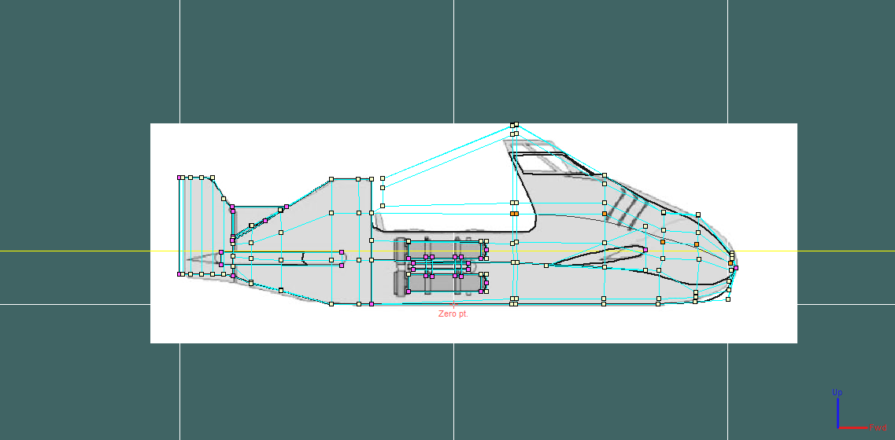

Gambar V.1 pembuatan *control points* pada gambar 2 dimensi KTBA

Dilanjutkan dengan penyesuaian model 2 dimensi yang sudah ada menjadi model 3 dimensi dimana data ukuran utama kapal sudah kita miliki menjadi acuan dan *displacement* model tersebut tidak terlalu jauh dari ukuran aslinya seperti terlihat pada Gambar V.2. Setelah ukuran dan bentuk telah disesuaikan, maka model diberi kulit sehingga terlihat seperti aslinya seperti digambairkan pada Gambar V.3 serta Gambar V.4.

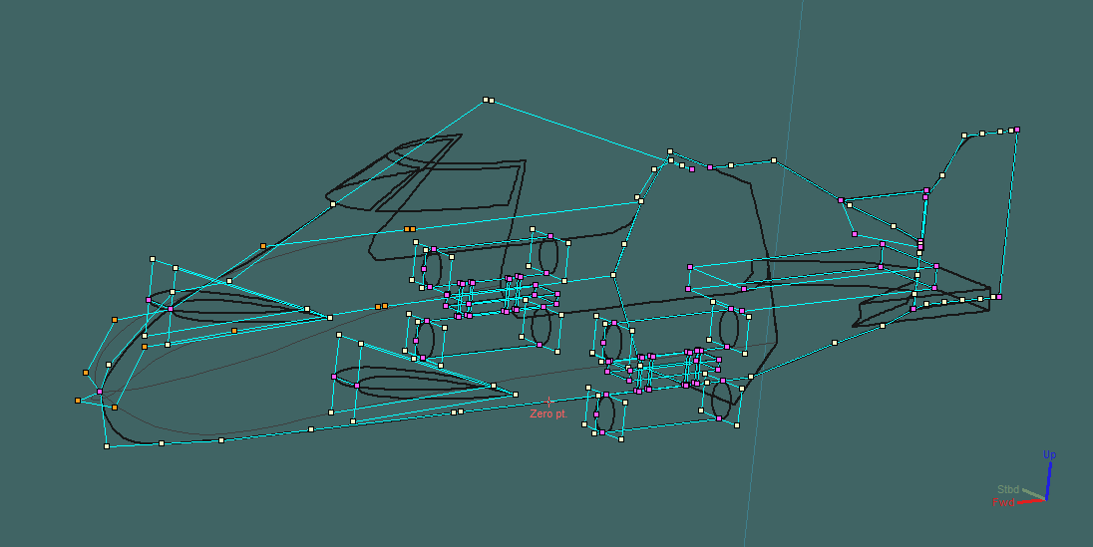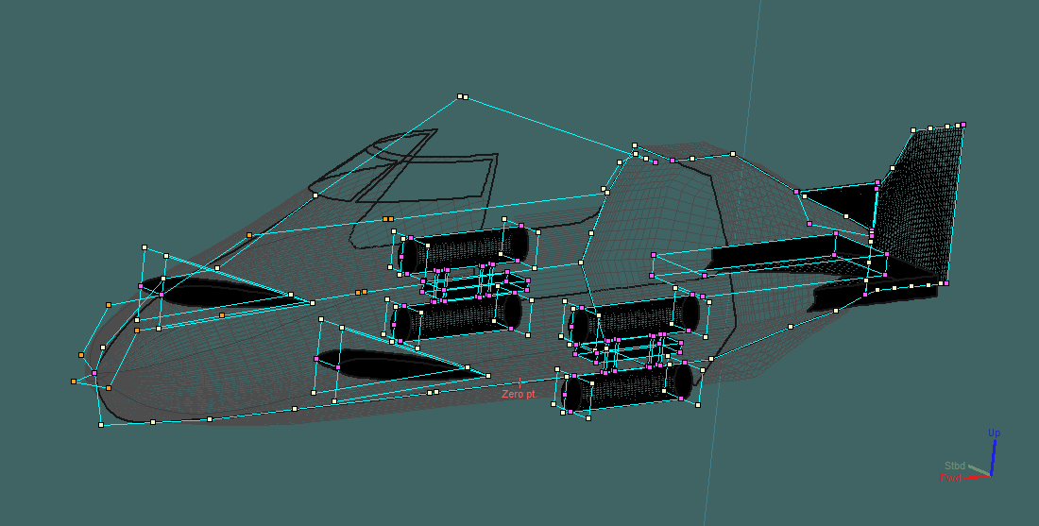

Gambar V.2 Penyesuaian *control points* Model KTBA menjadi model 3 dimensi

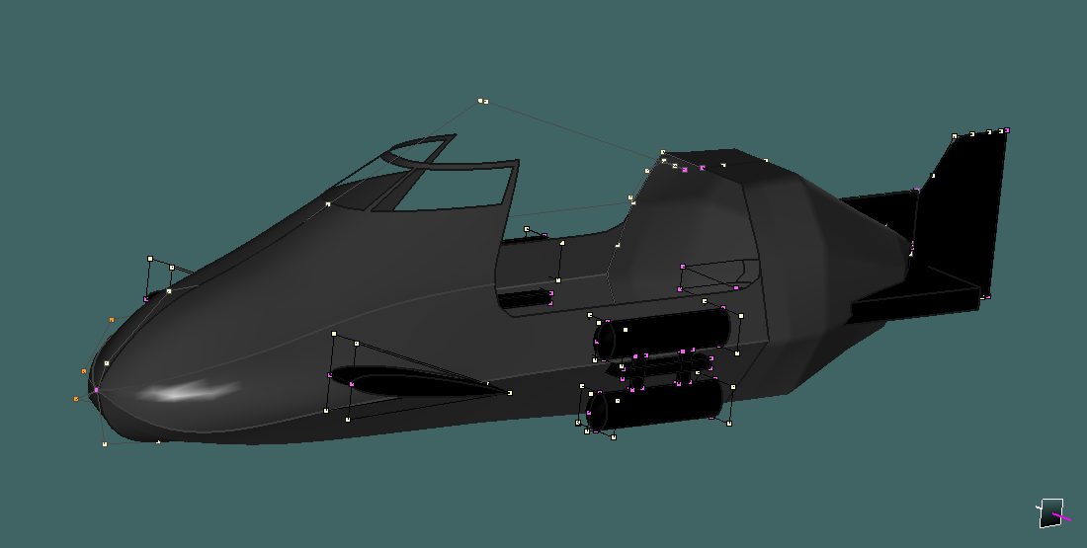

Gambar V.3 Model 3 dimensi dari KTBA yang dilengkapi dengan kulit

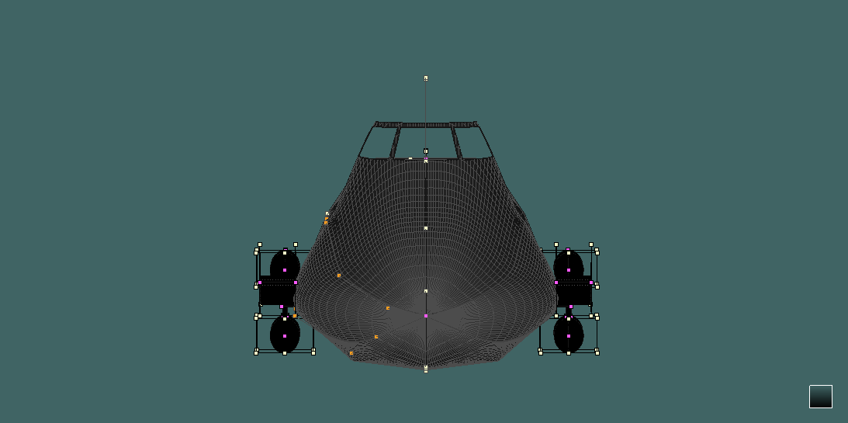

Gambar V.4 Tampak Depan Model KTBA

### *Sea Breacher /* Model B

Tidak jauh berbeda dengan proses pembuatan model KTBA, Proses pembuatan model *Sea Breacher* ini juga dibantu dengan menggunakan *software Maxsurf Modeler* dimana *software* ini sangat membantu desainer kapal karena sudah memiliki beberapa *template*  untuk model kapal-kapal yang umum dibuat. Seperti model kapal tangker, kapal *bulk carrier,* bahkan hingga kapal katamaran dan trimaran juga terdapat *template* yang bisa digunakan dan sangat membantu seorang desainer.

Namun untuk kasus pembuatan model tugas akhir ini, penulis juga tidak menemukan *template* yang cocok untu diaplikasikan pada model yang diinginkan penulis, maka pembuatan model ini mengikuti diktat tutorial maxsurf yang telah beredar yakni “*APLIKASI DAN PENGGUNAAN MAXSURF* *For Marine Engineer*” (Hasanudin, 2004). Dimulai dari peletakan *control point*s secara 2 dimensi berdasarkan gambar maupun foto yang dimiliki, yang disesuaikan dengan ukuran model sebenarnya seperti terlihat pada Gambar V.5 di bawah ini.

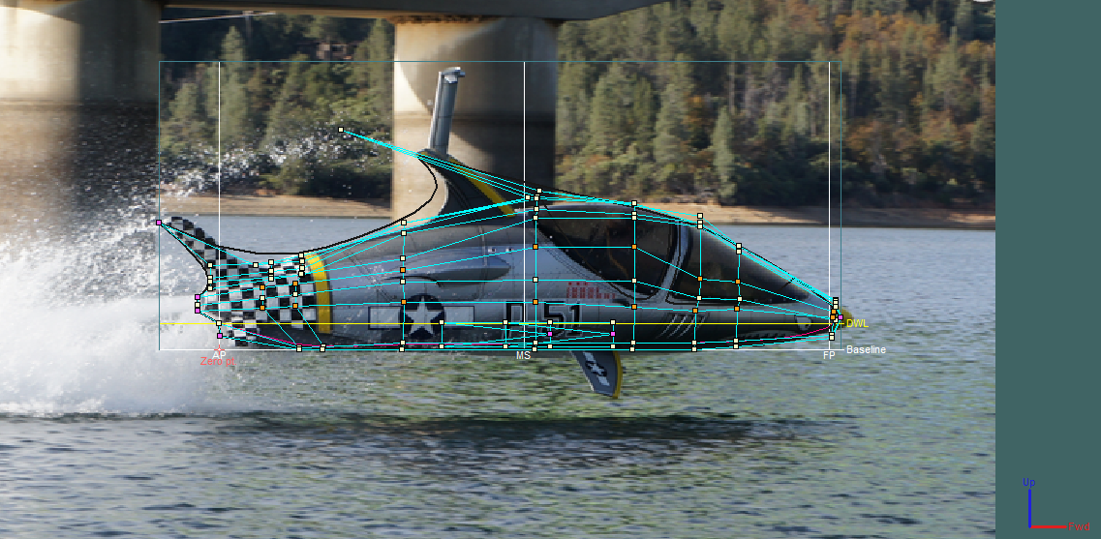

Gambar V.5 pembuatan *control points* pada gambar 2 dimensi *Sea Breacher*

Dilanjutkan dengan penyesuaian model 2 dimensi yang sudah ada menjadi model 3 dimensi dimana data ukuran utama kapal sudah kita miliki menjadi acuan dan *displacement* model tersebut tidak terlalu jauh dari ukuran aslinya seperti terlihat pada Gambar V.6. Setelah ukuran dan bentuk telah disesuaikan, maka model diberi kulit sehingga terlihat seperti aslinya seperti digambarkan pada Gambar V.7 serta Gambar V.8.

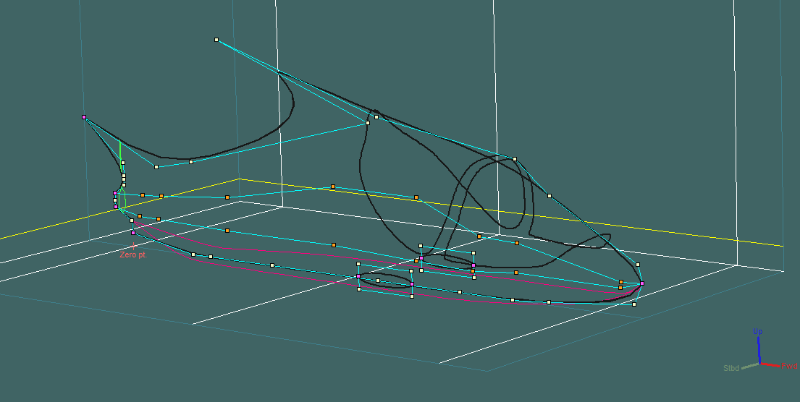

Gambar V.6 Penyesuaian *control points* Model *Sea Breacher* menjadi model 3 dimensi

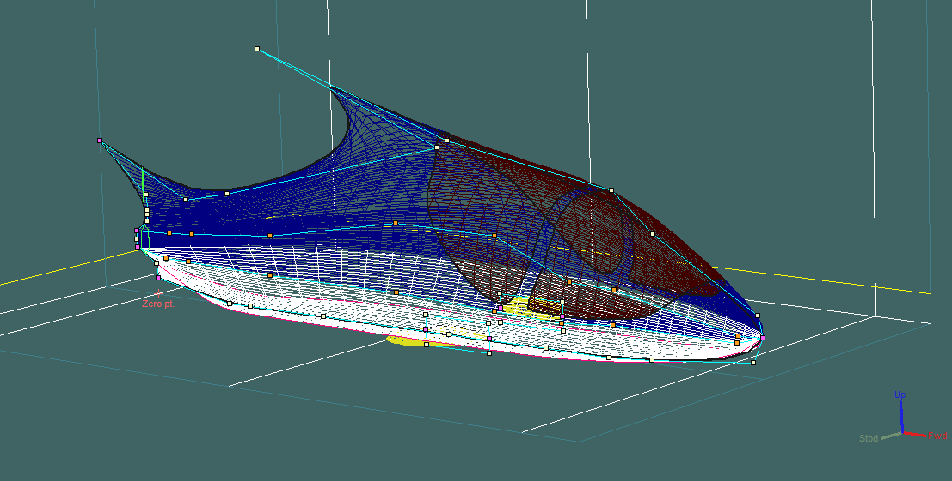

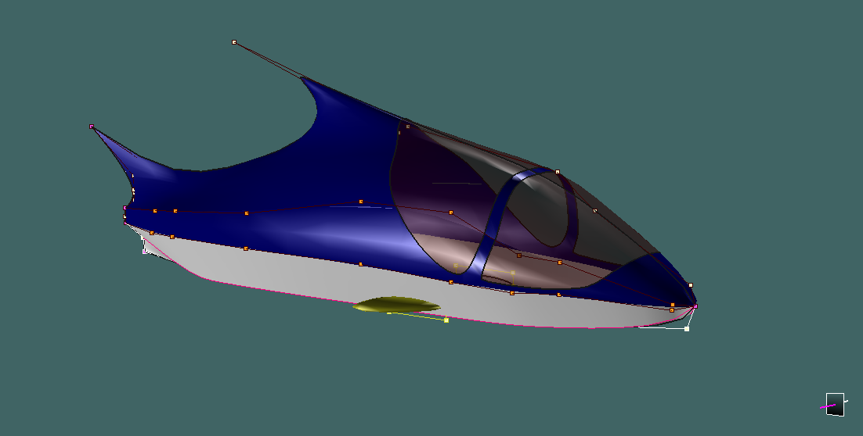

Gambar V.7 Penyempurnaan model 3 dimensi *Sea Breacher* dengan kulit

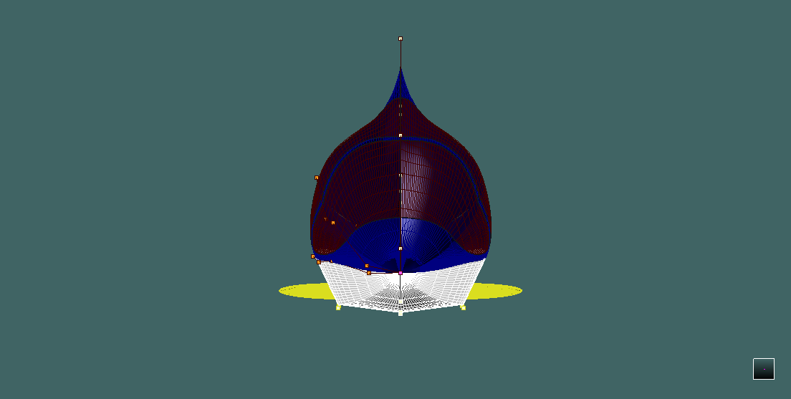

Gambar V.8 Tampak depan Model *Sea Breacher*

## Data Simulasi Model

### Perhitungan Hambatan KTBA *Existing* / Model A

Pada tabel dibawah ini data-data awal yang nantinya akan diproses menggunakan metode yang ada akan terlihat.

Tabel V.10 Data Awal Dalam Memprediksi Hambatan KTBA (Model A)

|  |  |  |  |  |  |  |
| --- | --- | --- | --- | --- | --- | --- |
| **ITEM** | **Model A1** | | **Model A2** | | **Model A3** | |
| LWL | 3.671 | m | 3.329 | m | 4.067 | m |
| Beam | 0.826 | m | 0.826 | m | 0.826 | m |
| Draft | 0.38 | m | 0.38 | m | 0.38 | m |
| Displaced volume | 0.721 | m^3 | 0.654 | m^3 | 0.799 | m^3 |
| Wetted area | 5.806 | m^2 | 5.265 | m^2 | 6.432 | m^2 |
| Prismatic coeff. (Cp) | 0.668 |  | 0.668 |  | 0.668 |  |
| Waterpl. area coeff. (Cwp) | 0.677 |  | 0.677 |  | 0.677 |  |
| 1/2 angle of entrance | 27.3 | deg. | 29.7 | deg. | 26.3 | deg. |
| LCG from midships(+ve for'd) | 0.313 | m | 0.284 | m | 0.347 | m |
| Transom area | 0 | m^2 | 0 | m^2 | 0 | m^2 |
| Transom wl beam | 0 | m | 0 | m | 0 | m |
| Transom draft | 0.206 | m | 0.206 | m | 0.206 | m |
| Max sectional area | 0.294 | m^2 | 0.294 | m^2 | 0.294 | m^2 |
| Bulb transverse area | 0.068 | m^2 | 0 | m^2 | 0.159 | m^2 |
| Bulb height from keel | 0 | m | 0 | m | 0.229 | m |
| Draft at FP | 0.38 | m | 0.38 | m | 0.38 | m |
| Deadrise at 50% LWL | 4.8 | deg. | 4.5 | deg. | 4.2 | deg. |
| Hard chine or Round bilge | Round bilge |  | Round bilge |  | Round bilge |  |
|  |  |  |  |  |  |  |
| Frontal Area | 0 | m^2 | 0 | m^2 | 0 | m^2 |
| Headwind | 0 | kn | 0 | kn | 0 | kn |
| Drag Coefficient | 0 |  | 0 |  | 0 |  |
| Air density | 0.001 | ton/m^3 | 0.001 | ton/m^3 | 0.001 | ton/m^3 |
| Appendage Area | 0 | m^2 | 0 | m^2 | 0 | m^2 |
| Nominal App. length | 0 | m | 0 | m | 0 | m |
| Appendage Factor | 1 |  | 1 |  | 1 |  |
|  |  |  |  |  |  |  |
| Correlation allow. | 0.0004 |  | 0.0004 |  | 0.0004 |  |
| Kinematic viscosity | 1.1883E-06 | m^2/s | 1.1883E-06 | m^2/s | 1.1883E-06 | m^2/s |
| Water Density | 1.026 | tonne/m^3 | 1.026 | tonne/m^3 | 1.026 | tonne/m^3 |

Tabel diatas menunjukkan nilai-nilai awal yang dimiliki KTBA dimana seluruhnya akan ditinjau dari masing-masing parameter yang dipakai oleh tiap metode. Setelah proses simulasi perhitungan selesai, didapatkan hasil pengecekan data parameter untuk memperkirakan besarnya hambatan dari setiap metode serta untuk menghitung koefisien-koefisien yang mempengaruhi besarnya hambatan pada model yang diuji. Hasil dari tiap perhitungan akan dijabarkan dalam pembahasan sub bab V.4.

### Perhitungan Hambatan *Sea Breacher* / Model B

Proses yang sama dilakukan pada perhitungan bentuk model dari *Sea Breacher* dimana dengan menggunakan data ukuran kapal yang telah dimiliki serta data ukuran pajang kapal hasil dari variasi *Froude Number*, berikut ini hasil rangkuman data ukuran model sebuah *semi-submerged vessel* pembanding ini adalah seperti tertera pada Tabel V.9 di bawah ini:

Tabel V.11 Data Awal Dalam Memprediksi Hambatan *Sea Breacher* (Model B)

|  |  |  |  |  |  |  |
| --- | --- | --- | --- | --- | --- | --- |
| **ITEM** | **Model B1** | | **Model B2** | | **Model B3** | |
| LWL | 4.699 | m | 4.263 | m | 5.206 | m |
| Beam | 0.878 | m | 0.878 | m | 0.878 | m |
| Draft | 0.32 | m | 0.32 | m | 0.32 | m |
| Displaced volume | 0.631 | m^3 | 0.573 | m^3 | 0.699 | m^3 |
| Wetted area | 5.049 | m^2 | 4.581 | m^2 | 5.595 | m^2 |
| Prismatic coeff. (Cp) | 0.558 |  | 0.558 |  | 0.558 |  |
| Waterpl. area coeff. (Cwp) | 0.781 |  | 0.781 |  | 0.781 |  |
| 1/2 angle of entrance | 30.4 | deg. | 25.2 | deg. | 23.6 | deg. |
| LCG from midships(+ve for'd) | 0.018 | m | 0.017 | m | 0.02 | m |
| Transom area | 0 | m^2 | 0 | m^2 | 0 | m^2 |
| Transom wl beam | 0 | m | 0 | m | 0 | m |
| Transom draft | 0 | m | 0 | m | 0 | m |
| Max sectional area | 0.241 | m^2 | 0.241 | m^2 | 0.241 | m^2 |
| Bulb transverse area | 0 | m^2 | 0 | m^2 | 0.042 | m^2 |
| Bulb height from keel | 0 | m | 0 | m | 0 | m |
| Draft at FP | 0.32 | m | 0.32 | m | 0.32 | m |
| Deadrise at 50% LWL | 27.6 | deg. | 27.6 | deg. | 27.6 | deg. |
| Hard chine or Round bilge | Round bilge |  | Round bilge |  | Round bilge |  |
|  |  |  |  |  |  |  |
| Frontal Area | 0 | m^2 | 0 | m^2 | 0 | m^2 |
| Headwind | 0 | kn | 0 | kn | 0 | kn |
| Drag Coefficient | 0 |  | 0 |  | 0 |  |
| Air density | 0.001 | ton/m^3 | 0.001 | ton/m^3 | 0.001 | ton/m^3 |
| Appendage Area | 0 | m^2 | 0 | m^2 | 0 | m^2 |
| Nominal App. length | 0 | m | 0 | m | 0 | m |
| Appendage Factor | 1 |  | 1 |  | 1 |  |
|  |  |  |  |  |  |  |
| Correlation allow. | 0.0004 |  | 0.0004 |  | 0.0004 |  |
| Kinematic viscosity | 1.2E-06 | m^2/s | 1.2E-06 | m^2/s | 1.2E-06 | m^2/s |
| Water Density | 1.026 | tonne/m^3 | 1.026 | tonne/m^3 | 1.026 | tonne/m^3 |

Dari data-data yang telah diproses diatas menggunakan bantuan *software Maxsurf Resistance* dengan metode yang ada, maka didapatkan adanya nilai yang dimiliki model *Sea Breacher* tidak memenuhi batasan yang diisyaratkan oleh beberapa metode perhitungan. Hal ini dapat terlihat dari adanya nilai yang menggunakan font berwarna merah maupun jingga pada tabel di atas.

## Pembahasan Perbandingan Bentuk Desain

Pada sub bab ini penulis akan membahas tentang perbandingan seluruh bentuk model desain yang telah dihitung besaran hambatannya menggunakan metode pilihan. Dimana metode yang sesuai dengan batasan ukuran yang diisyratkan serta dapat diaplikasikan kepada kedua bentuk model desain adalah Metode Analisis *Slender Body.*Berikut ini adalah perbandingan kedua hasil simulasi dari model A dan B beserta variasi ukuran L nya menggunakan metode *Slender Body* yang dibantu dengan penggunaan *software Maxsurf Resistance*. Adapun perbandingan di bawah ini akan disajikan dalam bentuk grafik yang membahas beberapa koefisien hambatan satu persatu, dimana koefisien tersebut mempengaruhi besarnya hambatan kapal berdasarkan metode *Slender Body*.

### Koefisien Hambatan Sisa (*Residuary)*

Definisi dari hambatan sisa atau *residuary resistance* merupakan hasil pengurangan hambatan total dengan hambatan gesek atau *frictional resistance.* Dimana hambatan ini meliputi beberapa komponen seperti *wave making energy, eddy* dan *viscous energy losses*. Pada perhitungan hambatan menggunakan metode yang kedua yakni *slender body,* terdapat perbedaan signifikan terkait bentuk daripada grafik yang dihasilkan oleh metode ini apabila dibandingkan dengan metode perhitungan sebelumnya yakni metode Holtrop.

Pada Gambar V.9 grafik hasil perhitungan koefisien hambatan sisa atau *residuary resistance* dengan menggunakan metode *slender body,* grafik terlihat mengalami naik turun yang tidak beraturan mulai kecepatan awal hingga mencapai titik *Froude Number* tertentu. Terlihat pada grafik dibawah ini nilai koefisien dari kedua bentuk model mengalami kenaikan terakhir setelah mengalami naik turun yang tidak stabil sebelum Fn 0,4. Lalu berangsur-angsur nilainya menurun setelah mencapai titik puncak pada masing masing model seiring dengan bertambahnya kecepatan, dalam hal ini diwakili oleh *Froude Number*.

Gambar V.9 Grafik *Slender Body Residuary Resistance Coefficient*

### Koefisien Hambatan *Total Bare Hull*

Tidak jauh berbeda dengan hasil perhitungan koefisen hambatan sisa, pada perhitungan koefisen hambatan *total bare hull* menggunakan metode *slender body* menghasilkan bentuk grafik yang naik turun secara tidak beraturan mulai kecepatan awal hingga mencapai kecepatan tertentu. Hambatan *total bare hull* mencapai bentuk yang grafik yang stabil pada saat *Froude Number* mendekati nilai 0,4. Dimana nilai koefisien tersebut pada masing-masing model mencapai puncak tertingginya yang terakhir kali sebelum mengalami penurunan yang stabil seiring bertambahnya kecepatan dalam hal ini ditampilkan pada grafik dibawah dengan bentuk *Froude Number.*

Gambar V.10 Grafik *Slender Body Bare Hull Resistance Coefficient*

Untuk perbandingan besarnya nilai koefisen *total bare hull* antara Model A dan Model B terlihat dari gambar grafik diatas serta tabel dibawah ini bahwa pada hasil perhitungan nilai koefisien hambatan *total* *bare hull* dengan metode analisis *slender body* mengalami ketidakteraturan pada kecepatan awal hingga mencapai nilai *Froude number* tertentu. Terlihat pada Gambar V.10 dari seluruh model mengalami fluktuasi naik turun membentuk kurva. Hingga pada Fn 0,5 grafik dari kedua mode mulai mengalami penurunan yang teratur seiring bertambahnya nilai *Froude number.*

### Koefisien Hambatan Gelombang *(wave resistance)*

Koefisien hambatan gelombang atau *wave resistance*, merupakan nilai koefisien hambatan yang disebabkan oleh munculnya gelombang dari air tenang dimana gelombang tersebut dilewati kapal di bagian depan yang akhirnya menyebabkan badan kapal itu sendiri di bagian belakangnya terkena gaya.

Pada perhitungan koefisien hambatan gelombang menggunakan metode *slender body* nilai yang dihasilkan oleh metode tersebut ditampilkan dalam bentuk grafik seperti yang terlihat dalam Gambar V.11 dibawah ini. Bentuk grafik yang dihasilkan oleh perhitungan koefisien hambatan gelombang dengan menggunakan metode *slender body* tidak berbeda dengan kedua grafik sebelumnya yakni pada perhitungan koefisien hambatan sisa atau *residuary resistance* dan koefisien hambatan *total bare hull.* Dimana bentuk grafik yang dihasilkan mengalami fluktuaasi yang tidak beraturan mulai kecepatan awal hingga mencapai *Froude number* tertentu.

Gambar V.11 Grafik *Slender Body Wave Resistance* *Coeffcient*

### Koefisien Hambatan Kekentalan *(Viscous)*

Koefisien hambatan kekentalan atau *viscous resistance* memiliki keterkaitan yang erat dengan koefisien hambatan gesek, dimana koefisien hambatan kekentalan disebabkan oleh factor kekentalan fluida serta seluruh tekanan yang terjadi akibat turbulensi di sekitar permukaan kulit kapal dibawah garis air yang dilewati oleh kapal.

Adapun bentuk grafik yang diperoleh dari hasil perhitungan koefisien hambatan kekentalan atau *viscous resistance* melalui metode analisis *slender body* dari kedua bentuk model disajikan dalam gambar dibawah ini. Terlihat pada Gambar V.12 grafik nilai koefisien dari kedua model memiliki bentuk yang sama dan sejajar membentuk kurva yang menurun seiring bertambahnya nilai *Froude number.*

Gambar V.12 Grafik *Slender Body Viscous Resistance Coefficient*

### Koefisien Hambatan Gesek *(Friction)*

Hambatan gesek atau *frictional resistance* merupakan hambatan yang disebabkan oleh gesekan antara permukaan volume air yang melekat pada permukaan kulit kapal yang terendam. Hal ini nantinya juga akan berkaitan dengan kekentalan *(viscous)* air atau fluida yang dilewati kapal tersebut. Adanya pengaruh viskositas atau kekentalan partikel-partikel fluida yang bekerja pada permukaan kulit kapal tadi menyebabkan adanya gaya yang terjadi sehingga muncul nilai hambatan gesek atau *frictional resistance* tersebut.

Apabila diperhatikan dengan seksama, maka akan ditemukan bahwa nilai koefisien hambatan gesek melalui perhitungan analisis *slender body* memiliki besaran yang sama persis dengan nilai koefisien hambatan kekentalan. Seperti terlihat pada Gambar V.13 dimana grafik yang dihasilkan membentuk kurva yang nilainya menurun pada saat nilai *Froude number* naik.

Gambar V.13 Grafik *Slender Body Friction Resistance Coefficient*

### Perbandingan Hambatan Total Berdasarkan Metode *Slender Body*

Pada grafik dibawah ini akan disajikan perbandingan besaran hambatan total yang dimiliki oleh seluruh bentuk model yang dihitung menggunakan perhitungan metode analisis *slender body.* Masing-masing Model A dan Model B dihitung besaran hambatan totalnya dengan perhitungan secara empiris atau melalui rumus-rumus pendekatan yang dalam pelaksanaannya dibantu oleh sebuah perangkat lunak (*software*). Grafik akan menampilkan besaran hambatan pada setiap tahapan kecepatan yang dalam hal ini diwakili oleh besaran Fn atau *Froude Number.* Ini dilakukan agar perbedaan bentuk tidak mempengaruhi parameter yang ditentukan.

#### Model A

#### Model B

Gambar V.14 Grafik *Slender Body Total Resistance*

Dari grafik pada Gambar V.14 diatas terlihat bahwa menurut perhitungan secara empiris menggunakan metode analisis *slender body*, secara keseluruhan grafik diatas menunjukkan bahwa Model A memiliki nilai hambatan yang lebih besar daripada Model B mulai Fn 0,25. Pada nilai Fn kurang dari 0,25 grafik menunjukan kurva yang naik turun tidak beraturan seperti yang ditunjukkan beberapa grafik nilai koefisien sebelumnya. Untuk memudahkan pengamatan penulis meletakkan garis bantu pada *Froude Number* 0.4 dan 0.7 kedua nilai Fn tersebut dipilih karena pada Fn 0.4 merupakan kecepatan maksimum KTBA yang existing saat ini sedangkan pada Fn 0.7 merupakan nilai Fn pada kecepatan yang diharapkan dapat ditempuh oleh KTBA agar lebih efisien yang secara keseluruhan nilainya akan disajikan pada tabel dibawah ini.

Tabel V.12 Nilai Hambatan Total Pada Fn

|  |  |  |  |  |  |  |
| --- | --- | --- | --- | --- | --- | --- |
| Fn | Model A | | | Model B | | |
| 1 | 2 | 3 | 1 | 2 | 3 |
| 0.1 | 0.018914 | 0.008654 | 0.015552 | 0.00854 | 0.009539 | 0.010257 |
| 0.2 | 0.094856 | 0.073691 | 0.09009 | 0.131134 | 0.142968 | 0.151682 |
| 0.3 | 0.472728 | 0.444649 | 0.494604 | 0.253355 | 0.245697 | 0.261339 |
| 0.4 | 0.540738 | 0.52316 | 0.558133 | 0.285641 | 0.279175 | 0.292272 |
| 0.5 | 1.056187 | 1.087762 | 1.108928 | 0.531994 | 0.547709 | 0.553059 |
| 0.6 | 1.313411 | 1.346266 | 1.288709 | 0.673697 | 0.672505 | 0.665218 |
| 0.7 | 1.390516 | 1.398301 | 1.381854 | 0.750548 | 0.74761 | 0.763106 |

Dari hasil pengamatan Tabel V.12 diatas, pada nilai Fn kurang dari 0.4 menurut metode perhitungan analisis *slender body*, perbedaan nilai hambatan total antara Model A dan Model B sudah mulai terliat jelas. Dimana pada Fn 0,4 nilai hambatan total yang dimiliki oleh Model A yakni 0,417kN sedangkan pada Model B nilai hambatan total yang dimiliki pada saat Fn 0,4 yakni 0,285kN. Kemudian pada Fn 0,7 terlihat kedua Model mengalami kenaikan yang cukup signifikkan yaitu Model A memiliki nilai total hambatan tertinggi sebesar 1,398kN pada Model A2 sedangkan Model B memiliki nilai hambatan total tertinggi sebesar 0,76 kN yakni pada model B3.

Halaman ini sengaja dikosongkan

# KESIMPULAN DAN SARAN

## Kesimpulan

Melalui penelitian yang telah dilakukan, meliputi permodelan fisik pada *Software Maxsurf Modeler* serta pengecekan dan perhitunngan menggunakan metode-metode pendekatan yang ada. Dimana pada pengerjaannya dibantu dengan penggunaan *Software Maxsurf Resistance* maka kesimpulan dari Tugas Akhir ini adalah sebagai berikut:

1. Dari metode-metode pendekatan yang sering digunakan untuk memprediksi besarnya hambatan kapal, metode yang memiliki *range applicability* yang sesuai dan dapat digunakan untuk memprediksi besar hambatan KTBA beserta *Sea Breacher* adalah:

* Metode Analisis *Slender Body*

1. Harga hambatan terkecil dari kedua bentuk model yang dihitung menggunakan metode pendekatan dalam hal ini metode analisis *slender body* serta dibantu dengan penggunaan *Software Maxsurf* Resistance pada nilai Fn yang telah ditentukan adalah sebagai berikut:
   1. KTBA (Model A):
      * Pada Fn 0,4 Model A2 memiliki nilai hambatan sebesar 0.523 kN
      * Pada Fn 0,7 Model A3 memiliki nilai hambatan sebesar 1.381 kN
   2. *Sea Breacher* (Model B):
      * Pada Fn 0,4 Model B2 memiliki nilai hambatan sebesar 0.279 kN
      * Pada Fn 0,7 Model B2 memiliki nilai hambatan sebesar 0.747 kN
2. Melalui metode yang dapat digunakan untuk memprediksi hambatan total, hasil yang diperoleh dari perhitungan Analisis *Slender Body* pada Model B2 menunjukkan nilai hambatan yang terkecil. Maka dengan menggunakan metode yang sama*,* diketahui bahwa dari kedua bentuk model desain wahana ifiltrasi bawah air khusus operasi satuan kecil yang memiliki nilai hambatan lebih kecil sehingga dapat memliki kecepatan yang lebih tinggi pada saat operasi di permukaan adalah *Sea Breacher* dengan variasi ukuran L pada Fn +5%(Model B2).

## Saran

Saran yang dapat diberikan dari penelitian tugas akhir ini untuk dapat dikembangkan lebih lanjut adalah sebagai berikut:

1. Untuk penelitian selanjutnya dalam menganalisis KTBA dapat menggunakan metode yang lebih akurat seperti dengan menggunakan analisis *Computational Fluid Dynamics* (CFD).
2. Dalam penelitian selanjutnya dapat melakukan analisis *Computational Fluid Dynamics* (CFD) untuk menguji KTBA pada saat operasional di atas permukaan air maupun di bawah permukaan air.
3. Dalam penelitian selanjutnya dapat dilakukan pengujian bahan, kekuatan serta stabilitas daripada KTBA agar dapat dilakukan *improvement* atau pengembangan desain sebuah wahana iniltrasi bawah air yang lebih baik.
4. Dapat dilakukan desain wahana/kendaraan infiltrasi khusus bawah air yang lebih optimal sesuai kebutuhan operasional *user*.

# DAFTAR PUSTAKA

Allmendinger, E. (1990). *Submersible Vehicle Systems Design*. The Society Of Naval Architects And Marine Engineers.

Bentley Systems. (2013). *Maxsurf Resistance User Manual*. Bentley Systems, Incorporated.

Burcher, R., & Rydill, L. (1994). *Concept in Submarine Design*. Cambridge University Press.

Couser, M. P. R., Wellicome, D. J. F., & Molland, D. A. F. (1998). An improved method for the theoretical prediction of the wave resistance of transom-stern hulls using a slender body approach, 18.

D. G. M. Watson. (1998). *Practical Ship Design*. Elsevier.

Department Of The Navy Office Of The Chief Of Naval Operations. (T.T.). Naval Special Warfare Seal Tactics NWP 3-05.2.

Dodi Aviantara. (2012). *50 Tahun Kopaska : Spesialis Pertempuran Laut Khusus*. Gramedia.

F. H. Todd, Ph.D. (1963). Methodical Experiment With Models of Single Screw Merchant Ships.

Harvald, S. A. (1983). Resistance And Propulsion Of Ships. *wiley interscience*.

Hasanudin. (2004). Aplikasi Dan Penggunaan Maxsurf For Marine Engineer. Jurusan Teknik Perkapalan Fakultas Teknologi Kelautan Institut Teknologi Sepuluh Nopember Surabaya.

Helmore, P. J. (t.t.). Update on van Oortmerssen’s Resistance Prediction, 14.

Holtrop, J., & Mennen, G. G. J. (1982). An Approximate Power Prediction Method, 6.

Lewis, E. V. (1988). Principles of Naval Architecture Second Revision, 341.

Oortmerssen, G. van. (1971). A Power Prediction Method and Its Aplication to Small Ship.

Papanikolaou, A. (2014). Selection of Main Dimensions and Calculation of Basic Ship Design Values. Dalam A. Papanikolaou, *Ship Design* (. Dordrecht: Springer Netherlands.

Parsons, M. G. (t.t.). Parametric Ship Design, *Chapter 11*, 11–10.

Rinaldi Eka Wardana. (2015). *Analisis Hambatan Kapal Selam Mini Menggunakan Pengujian Pada Wind Tunnel Yang Tervalidasi Dengan Computational Fluid Dynamics*. ITS.

Samuel, S. (2016). Analisa Komponen Hambatan Kapal Ikan Tradisional di Perairan Cilacap. *Jurnal Kelautan: Indonesian Journal of Marine Science and Technology*, *9*(1), 1. https://doi.org/10.21107/jk.v9i1.958

Savitsky, D., & Brown, P. W. (1976). *Procedures for Hydrodynamics Evaluation of Planing Hulls in Smooth and Rough Water*.

Seabreacher X | The Ultimate Diving Machine. (t.t.). Diambil dari https://seabreacher.com/seabreacher-x/

Small Navies’ indigenous infiltration craft. (2010a). Diambil dari http://covertshores.blogspot.co.id/2010/07/small-navies-indigenous-infiltration.html

TAGGART, R. (1980). Ship Design and Construction, 733.

LAMPIRAN A  
VARIASI UKURAN L DENGAN *PARAMETRIC METHOD*

|  |  |  |  |  |  |  |
| --- | --- | --- | --- | --- | --- | --- |
| **Data Ukuran Utama Dasar:** | | | | ***KTBA*** | |  |
| L0 | 3.7 | meter |  |  |  | 0.65146 |
| B0 | 0.8 | meter |  |  |  | 0.720035 |
| H0 | 0.9 | meter |  |  |  |  |
| T0 | 0.4 | meter |  |  |  |  |
| Vs | 8 | knot | 4.12 | m/s |  |  |
| **Froude Number Dasar:** | | |  |  |  |  |
| g = | 9.81 | m/s2 |  |  |  |  |
|  | |  | | --- | |  | |  |  |  |  |  |
| Fno = |  |  |  |  |  |  |
|  |  |  |  |  |  |  |
| = | 4.12 |  |  | **Fn0** | Dasar | 0.6857 |
| |  | | --- | |  | |  |  |  | **Fn1** | +5% | 0.720035 |
|  | 9.81 | 3.7 |  | **Fn2** | -5% | 0.65146 |
|  |  |  |  |  |  |  |
| = | 0.6857 |  |  |  |  |  |
|  |  |  |  |  |  |  |
|  |  |  |  |  |  |  |
|  |  |  |  |  |  |  |
|  |  |  |  |  |  |  |
| **L =** | **((V.Fn)2)/g** | |  |  |  |  |
|  |  |  |  |  |  |  |
| L0 = | 3.671 |  |  |  |  |  |
| L1 = | 3.329705 |  |  |  |  |  |
| L2 = | 4.06759 |  |  |  |  |  |

|  |  |  |  |  |  |  |
| --- | --- | --- | --- | --- | --- | --- |
| **Data Ukuran Utama Dasar:** | | | | ***Sea Breacher*** | | |
| L0 | 4.7 | meter |  |  |  | 0.575808 |
| B0 | 0.9 | meter |  |  |  | 0.636419 |
| H0 | 1.5 | meter |  |  |  |  |
| T0 | 0.3 | meter |  |  |  |  |
| Vs | 8 | knot | 4.12 | m/s |  |  |
| **Froude Number Dasar:** | | |  |  |  |  |
| g = | 9.81 | m/s2 |  |  |  |  |
|  | |  | | --- | |  | |  |  |  |  |  |
| Fno = |  |  |  |  |  |  |
|  |  |  |  |  |  |  |
| = | 4.12 |  |  | **Fn** | Dasar | 0.6061 |
| |  | | --- | |  | |  |  |  | **Fn** | +5% | 0.636419 |
|  | 9.81 | 4.7 |  | **Fn** | -5% | 0.575808 |
|  |  |  |  |  |  |  |
| = | 0.6061 |  |  |  |  |  |
|  |  |  |  |  |  |  |
|  |  |  |  |  |  |  |
|  |  |  |  |  |  |  |
|  |  |  |  |  |  |  |
| **L =** | **((V.Fn)2)/g** | |  |  |  |  |
|  |  |  |  |  |  |  |
| L0 = | 4.699 |  |  |  |  |  |
| L1 = | 4.262132 |  |  |  |  |  |
| L2 = | 5.206648 |  |  |  |  |  |

LAMPIRAN B  
NILAI KOEFISIEN HAMBATAN

1. Nilai Koefisien Total *Bare Hull*





1. Nilai Koefisien Hambatan Sisa *(Residuary)*

4



1. Nilai Koefisien Hambatan Gelombang *(Wave)*





1. Nilai Koefisien Hmbatan Gesek *(Friction)*





1. Nilai Koefisien Hambatan Kekentalan (*Viscous)*





1. Nilai Hambatan Total





BIODATA PENULIS

Ardi

Rizki Aminulloh Santoso, merupakan nama lengkap Penulis. Dilahirkan di Blitar pada 7 April 1993, Penulis merupakan kakak pertama dari 2 saudara kandung dan 1 saudara angkat. Penulis menempuh pendidikan formal tingkat dasar pada TK Al-Wathoniyah 14, kemudian melanjutkan ke SDN Rorotan 01 Jakarta Utara. Pada tingkat SMP dan SMA penulis menempuh pendidikan di Pondok Pesantren Daar El-Qolam, Gintung, Banten. Penulis diterima di Departemen Teknik Perkapalan FTK ITS pada tahun 2010.

Di Departemen Teknik Perkapalan ITS Penulis mengambil Bidang Studi Rekayasa Perkapalan. Selama masa studi di ITS, selain kuliah penulis pernah mengikuti DIKLATSAR Resimen Mahasiswa Mahasurya Jawa Timur angkatan LXIV pada tahun 2011 dan menjabat sebagai Komandan Satuan Resimen Mahasiswa 802 ITS periode 2013/2015. Dalam dunia penyelaman, Penulis tercatat memiliki kualifikasi Penyelam TNI AL dan *International Certificate of* SCUBA POSSI lv A1. Selan itu, Penulis juga sempat menempuh kualifikasi Penembak tingkat Pratama dari LINUD 330 TNI AD dan *Helicopter Underwater Escape Training* dari LAKESPRA TNI AU serta pernah diundang menjadi pengisi materi di Sekolah KOPASKA TNI AL.

Email: santoooso@gmail.com ; facebook.com/rizki.aminullohsantoso

1. Memenuhi karena nilai At ≠ 0, maka At/Ax > 0